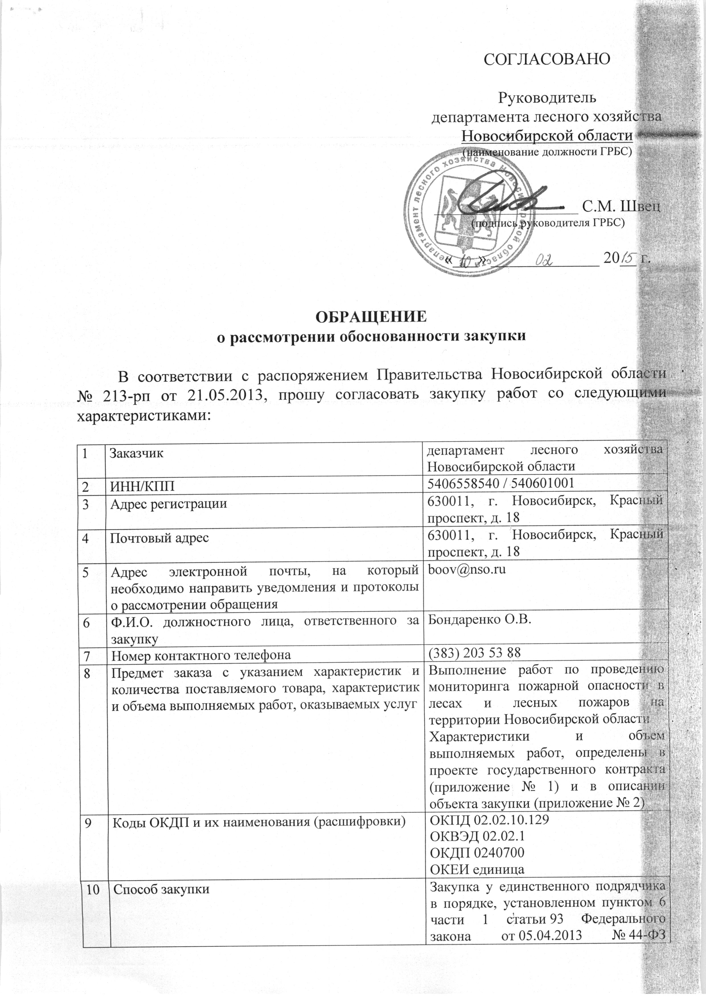

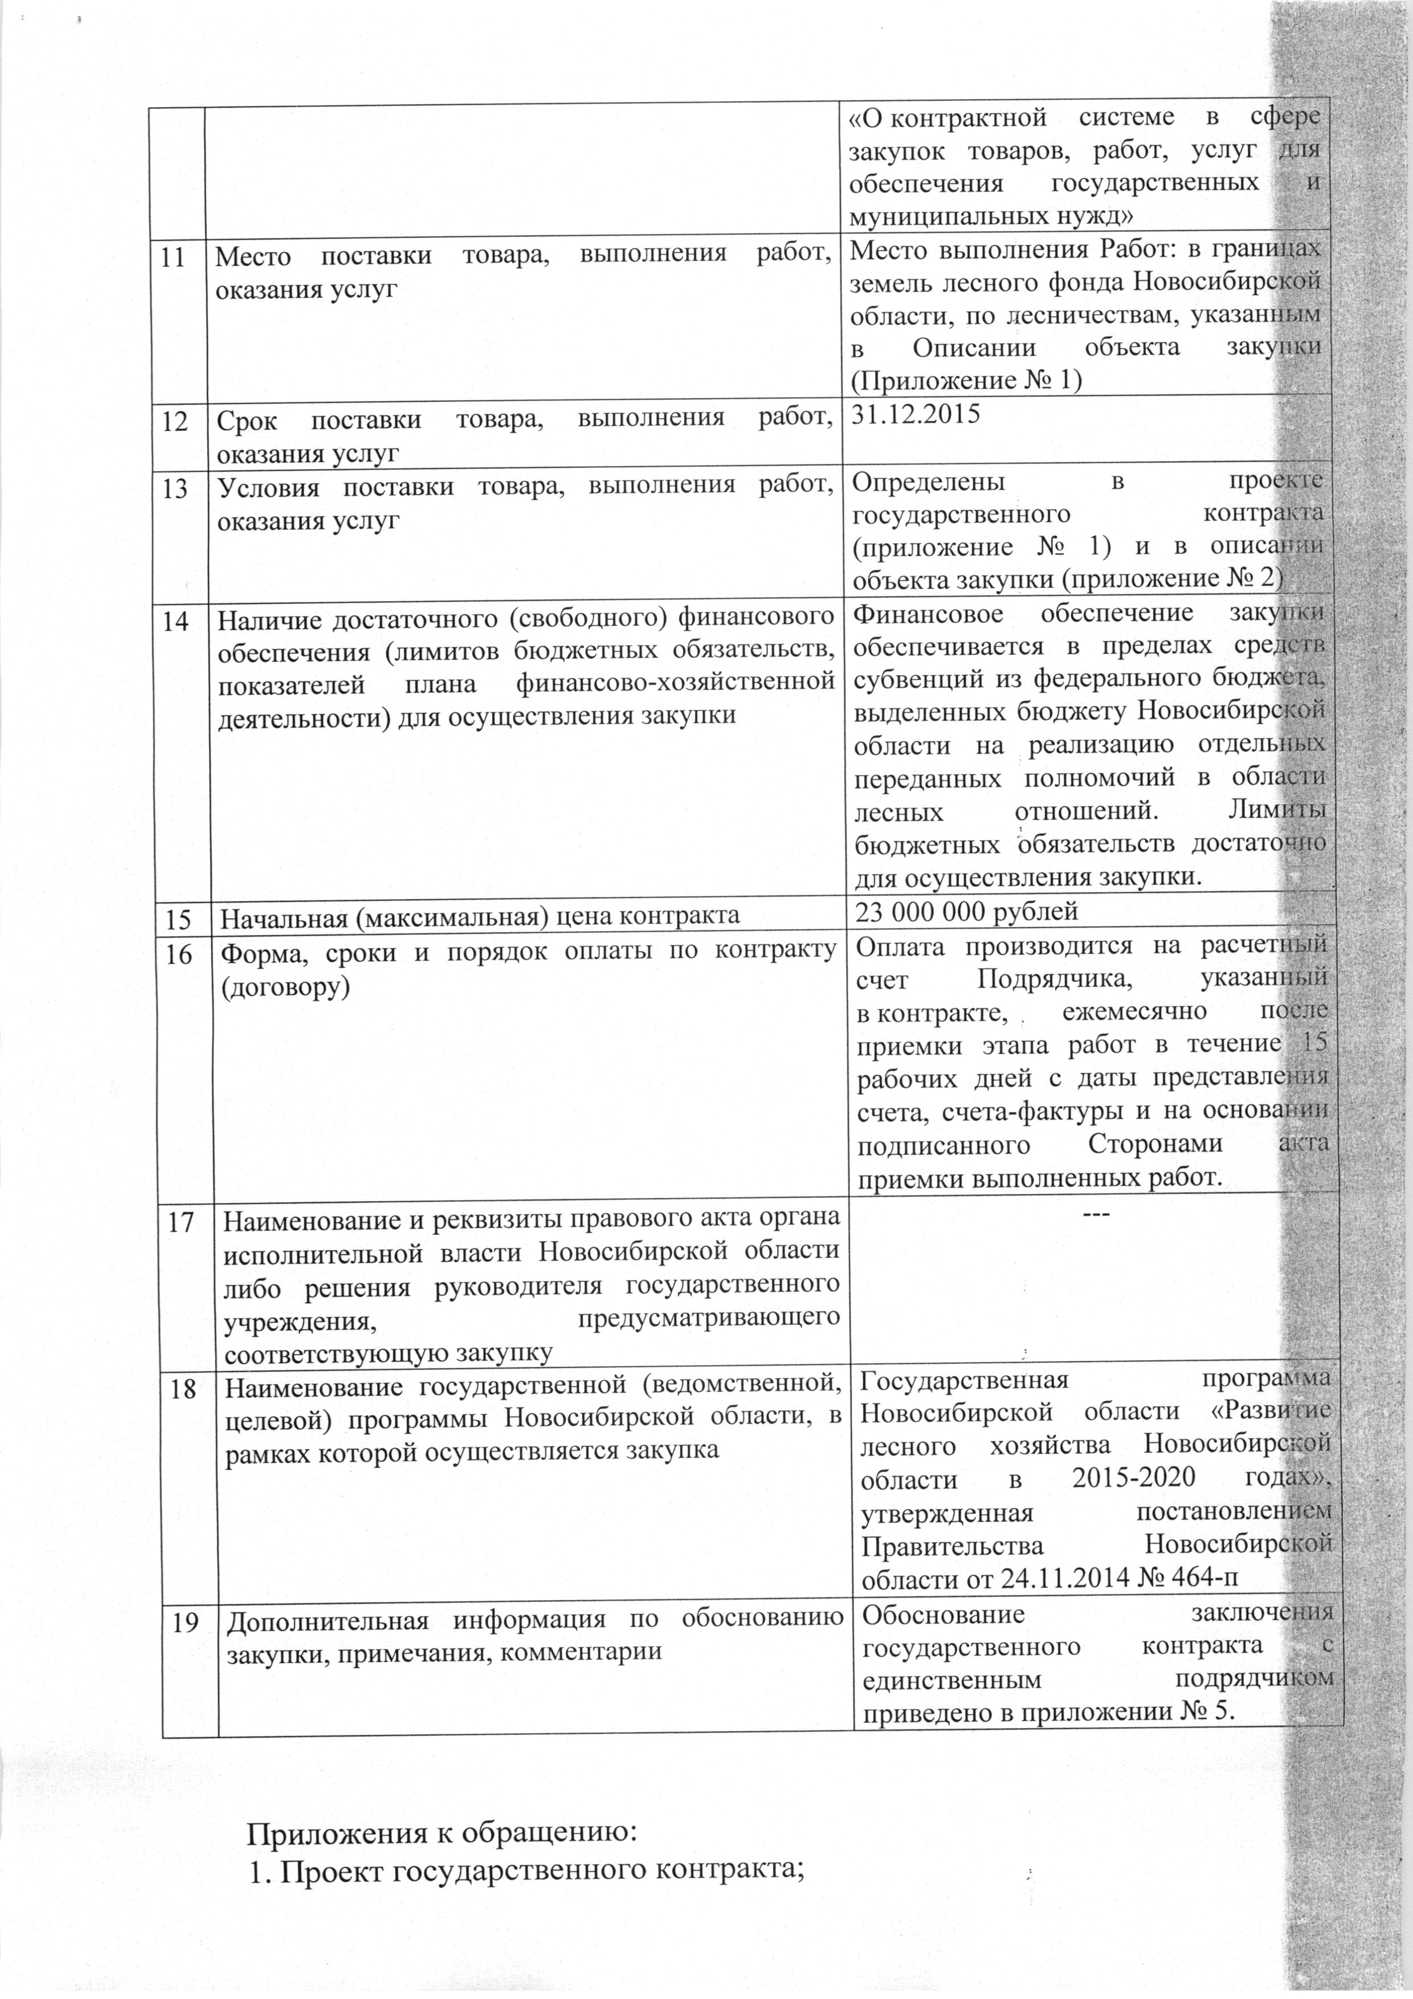

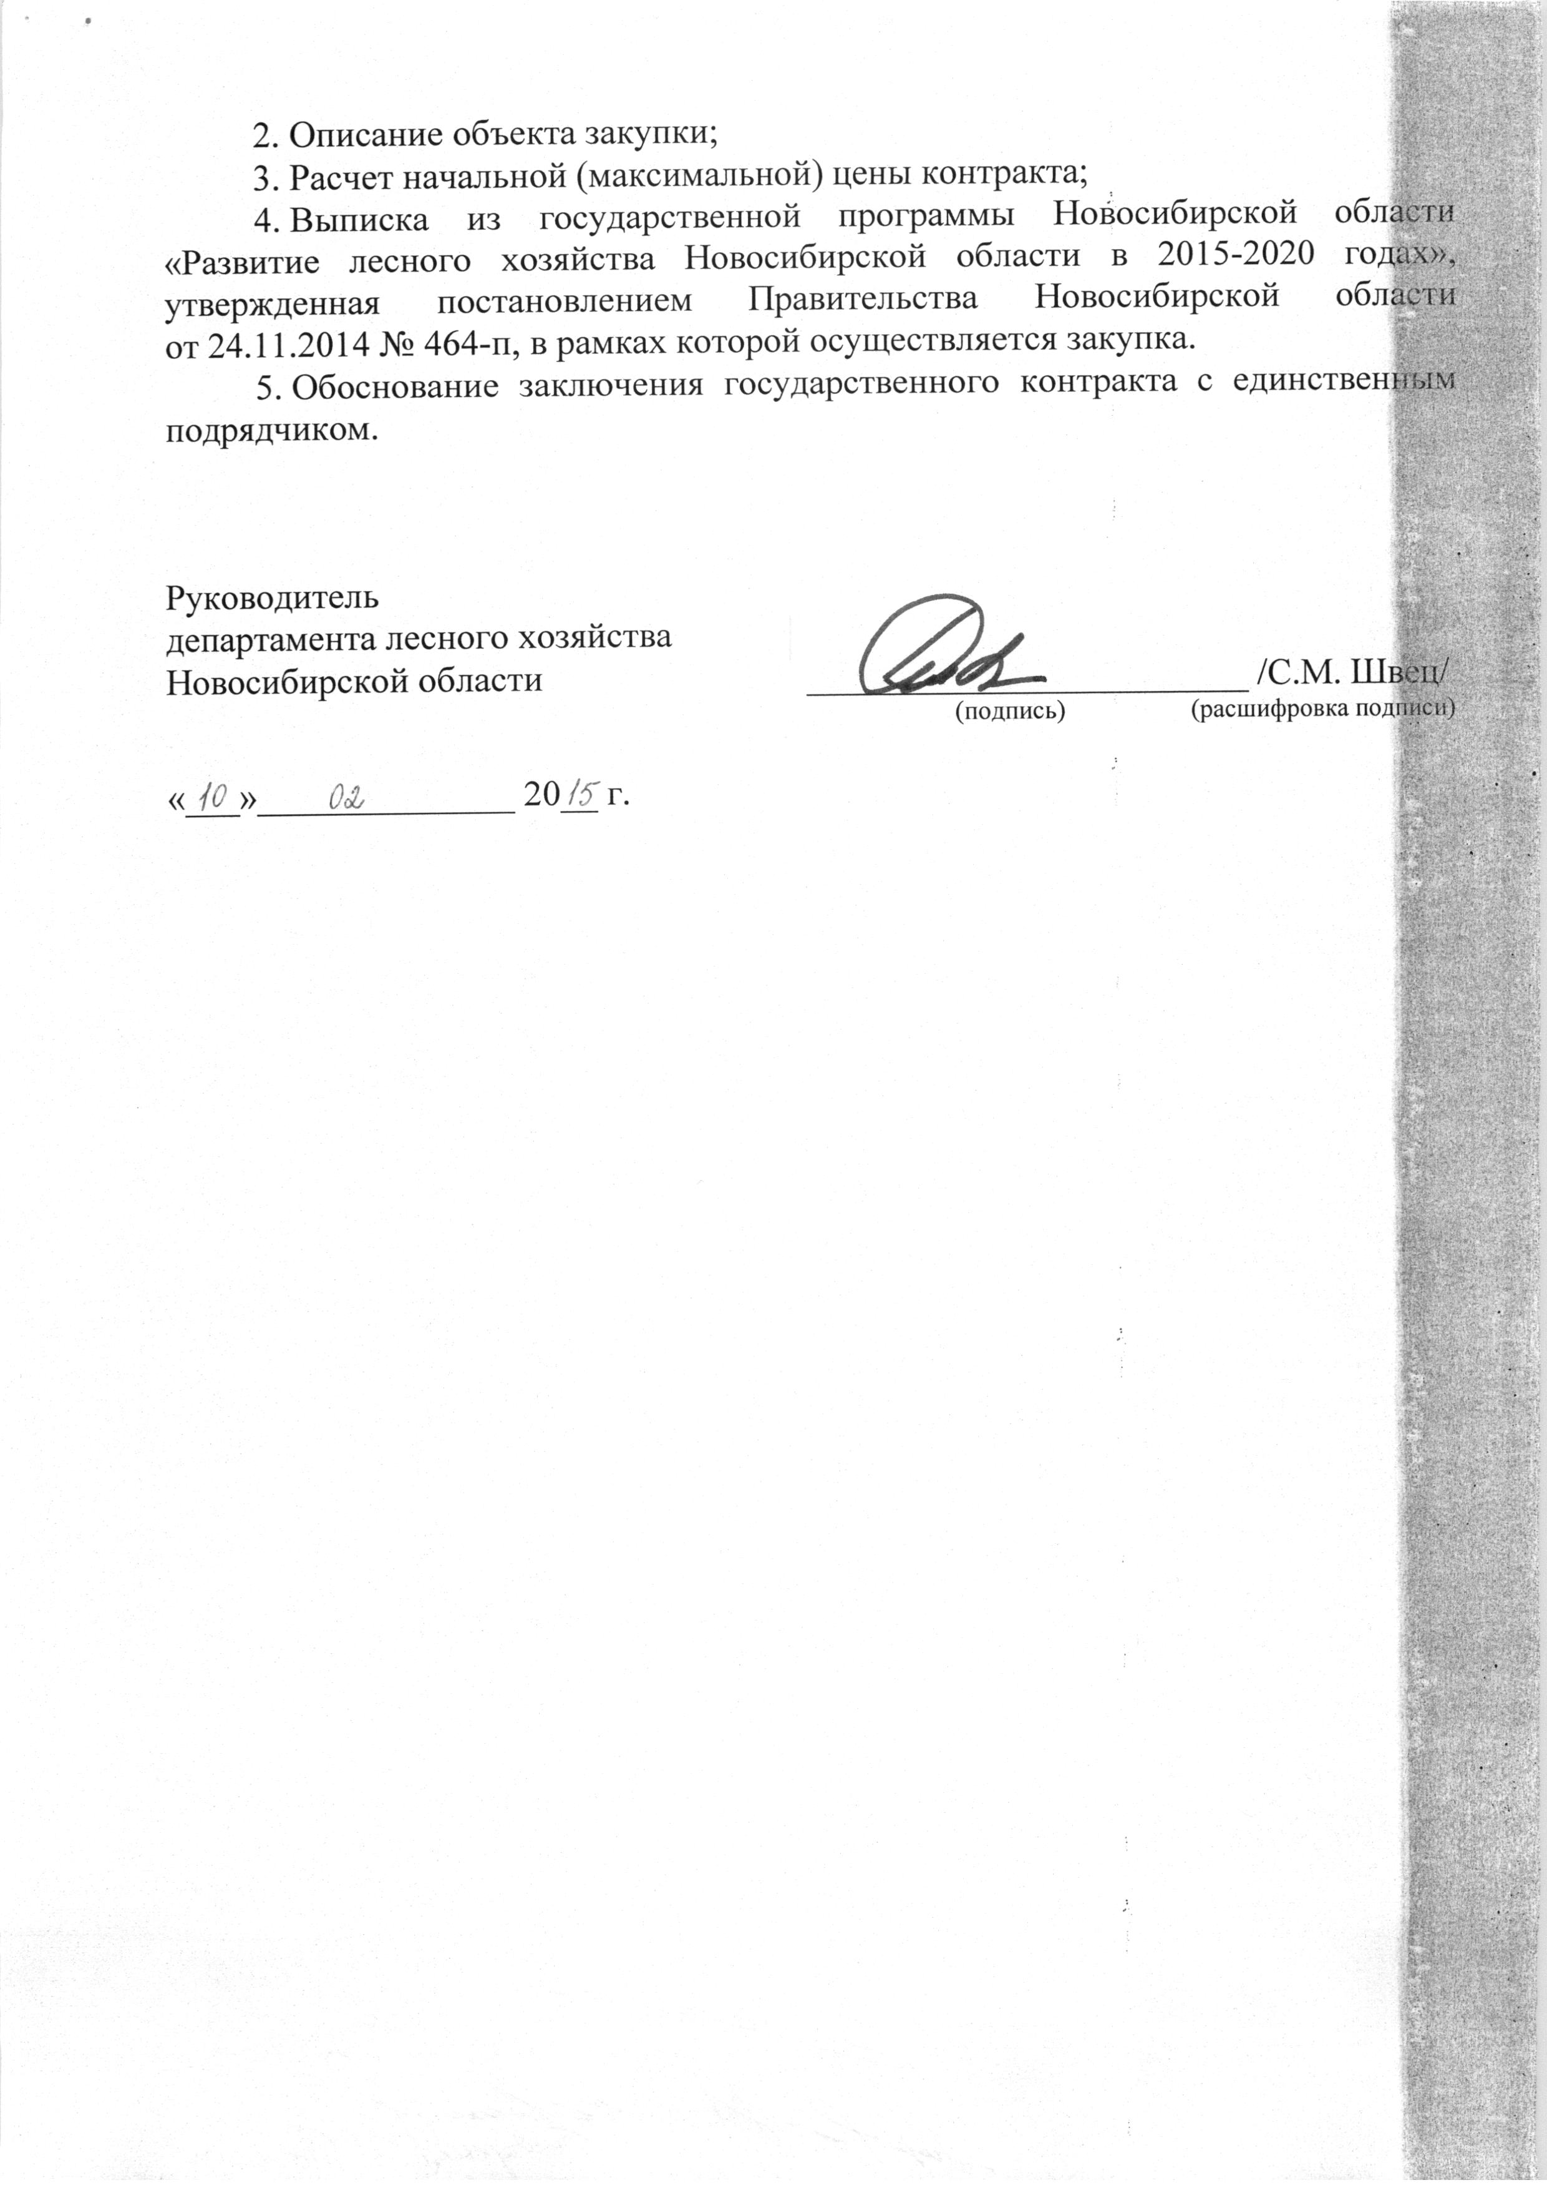

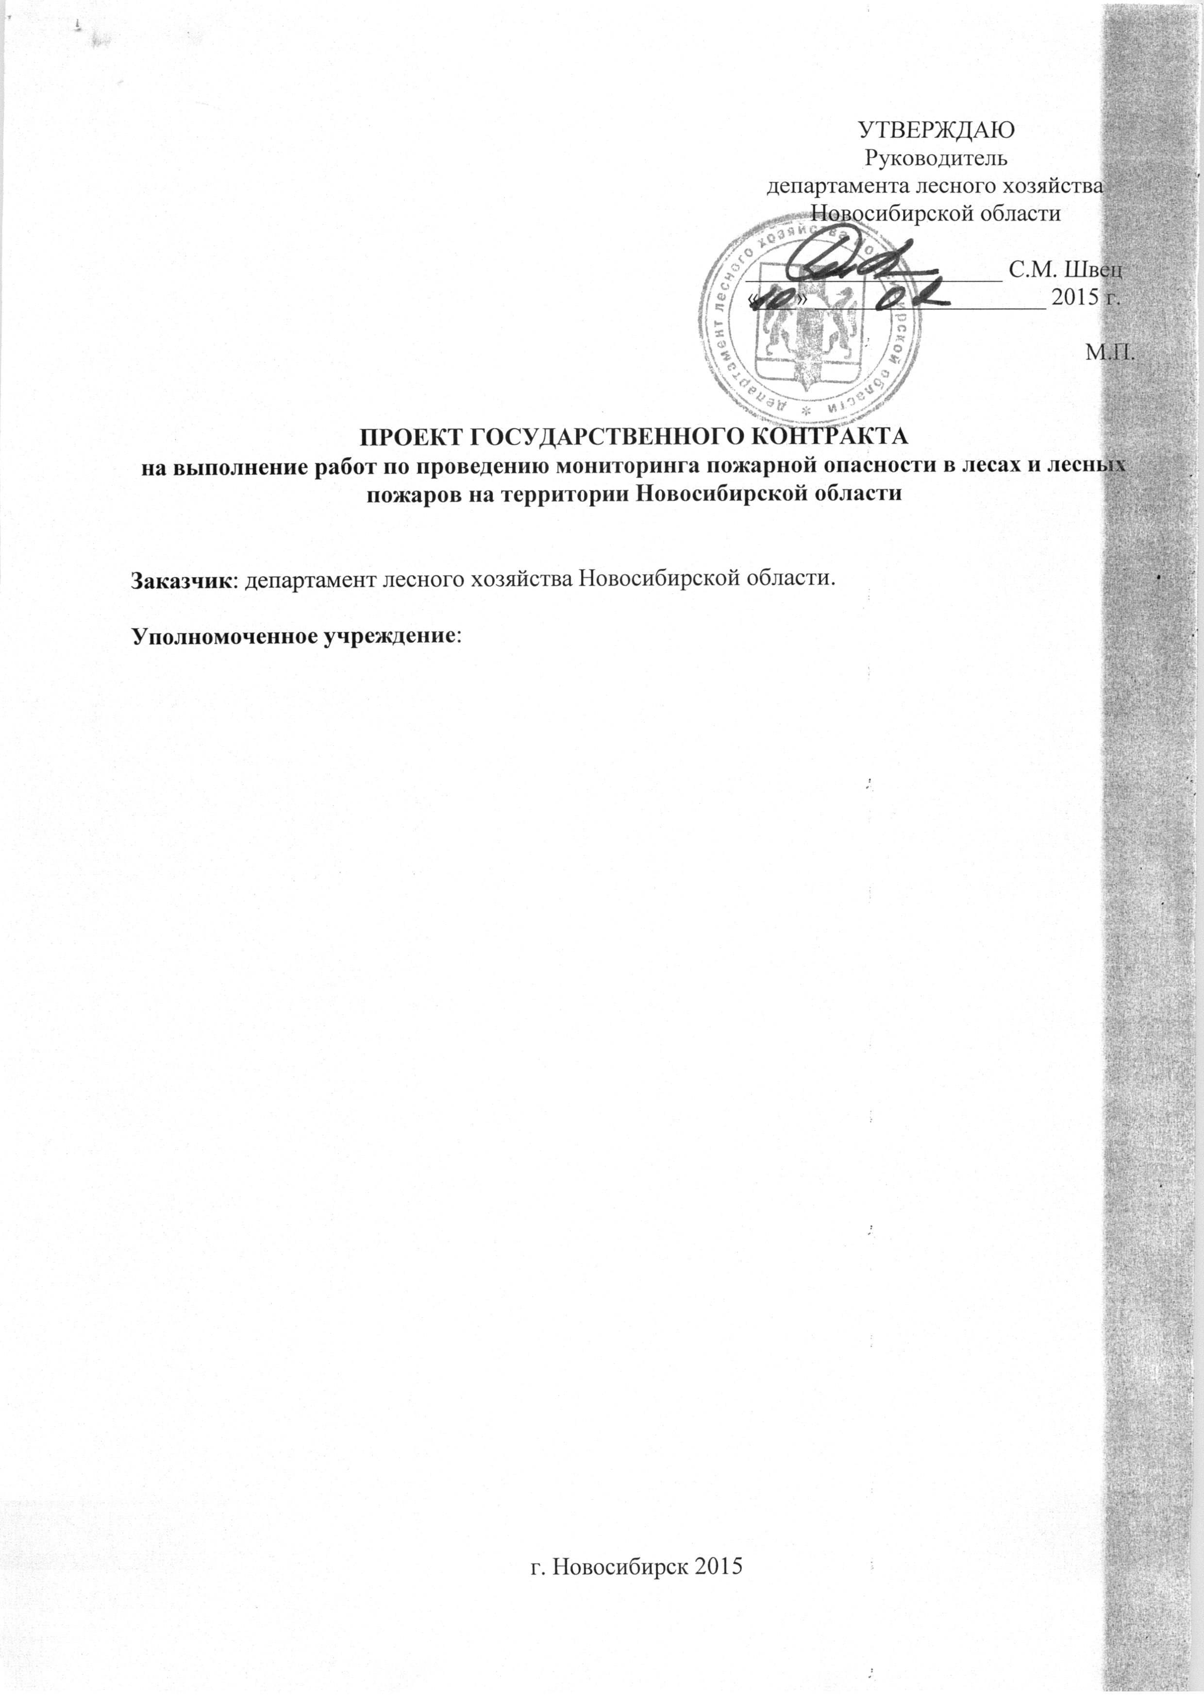

**ГОСУДАРСТВЕННЫЙ КОНТРАКТ № _____________**

г Новосибирск «___» ___________ 2015 г.

Департамент лесного хозяйства Новосибирской области, именуемый в дальнейшем «Заказчик», для обеспечения нужд Новосибирской области, в лице руководителя департамента Швеца Сергея Михайловича, действующего на основании Положения о департаменте лесного хозяйства Новосибирской области, утвержденного постановлением Губернатора Новосибирской области от 02.11.2009 № 469, с одной стороны, и Государственное автономное учреждение Новосибирской области «Новосибирская база авиационной охраны лесов» (ОГРН 1075406011713, 630123, г. Новосибирск, ул. 1-ая Шевцовой, 83), именуемое в дальнейшем «Подрядчик», в лице начальника Поварнина Юрия Викторовича, действующего на основании Устава, с другой стороны, вместе именуемые «Стороны» и каждый в отдельности «Сторона», с соблюдением требований Федерального закона от 05.04.2013 № 44‑ФЗ «О контрактной системе в сфере закупок товаров, работ, услуг для обеспечения государственных и муниципальных нужд» (далее – Закон о контрактной системе), постановления администрации Новосибирской области от 30.03.2010 № 104-па «О создании государственного автономного учреждения Новосибирской области «Новосибирская база авиационной охраны лесов» путем изменения типа существующего государственного бюджетного учреждения Новосибирской области «Новосибирская база авиационной охраны лесов», путем проведения закупки у единственного подрядчика в порядке, установленном пунктом 6 части 1 статьи 93 Закона о контрактной системе, заключили настоящий контракт (далее - Контракт) на выполнение работ о нижеследующем:

**1. Предмет Контракта**

1.1. Предметом Контракта является выполнение по заданию Заказчика работ по проведению мониторинга пожарной опасности в лесах и лесных пожаров на территории Новосибирской области (далее – Работы), в соответствии с Описанием объекта закупки (приложение № 1 к Контракту) и на условиях, предусмотренных Контрактом.

1.2. Выполнение Работ осуществляется Подрядчиком в соответствии с законодательством Российской Федерации, требованиями иных нормативных правовых актов, регулирующих порядок выполнения такого вида Работ, устанавливающих требования к качеству такого вида Работ, в соответствии с условиями Контракта.

**2. Цена Контракта и порядок расчетов**

2.1. Цена Контракта составляет ***23 000 000 (двадцать три миллиона)*** рублей,НДС не предусмотрен на основании главы 26.2 Налогового кодекса Российской Федерации, (далее – цена Контракта).

Источник финансирования: средства областного бюджета Новосибирской области.

2.2. Цена Контракта является твердой и не может изменяться в ходе его исполнения, за исключением случаев, предусмотренных Законом о контрактной системе и Контрактом. Цена Контракта включает в себя расходы, связанные с выполнением Работ, предусмотренных Контрактом, в полном объеме, страхование, уплату таможенных пошлин, налогов, сборов и других обязательных платежей, прямые и косвенные затраты Подрядчика, связанные с исполнением Контракта.

2.3. Подрядчик проинформирован, что в соответствии с распоряжением Правительства Новосибирской области от 14.05.2013 № 205-рп «О мерах по повышению собираемости налогов и укреплению налоговой дисциплины», при наличии у Подрядчика недоимки по налоговым платежам в бюджеты бюджетной системы Российской Федерации, превышающей сумму 1 (один) миллион рублей в течение 2 (двух) месяцев, информация может быть передана в Следственное управление Следственного комитета Российской Федерации по Новосибирской области.

2.4. Оплата производится Заказчиком на расчетный счет Подрядчика, указанный в Контракте, ежемесячно после приемки этапа Работ в течение 15 рабочих дней с даты представления счета, счета-фактуры и на основании подписанного Сторонами акта приемки выполненных работ, оформленного по прилагаемой форме (приложение № 2 к Контракту), при отсутствии у Заказчика претензий по объему и качеству выполненных Работ.

Обязательства Заказчика по оплате цены Контракта считаются исполненными с момента списания денежных средств в размере, установленном Контрактом, с лицевого счета Заказчика. За дальнейшее прохождение денежных средств Заказчик ответственности не несет.

**3. Порядок выполнения Работ**

3.1. Подрядчик выполняет Работы в соответствии с Описанием объекта закупки.

3.2. Место выполнения Работ: в границах земель лесного фонда Новосибирской области, по лесничествам, указанным в Описании объекта закупки (Приложение № 1 к Контракту).

3.3. Срок выполнения Работ Подрядчиком по Контракту в полном объеме: до 31.12.2015.

3.4. Этапом (отчетным периодом) является календарный месяц.

**4. Порядок сдачи и приемки выполненных Работ**

4.1. Приемка Работ на соответствие их объема и качества требованиям, установленным в Контракте, производится Заказчиком ежемесячно по окончании этапа (отчетного периода).

4.2. После завершения выполнения Работ (этапа), предусмотренных Контрактом, Подрядчик письменно уведомляет Заказчика о факте завершения выполнения Работ (этапа) и направляет в адрес Заказчика акт приемки выполненных работ в 2 (двух) экземплярах, счет, счет-фактуру, а также комплект документации (копии сертификатов соответствия на устройства, оборудование, комплектующие, расходные материалы, копии государственных таможенных деклараций (при установке оборудования и использовании материалов импортного производства), используемые Подрядчиком при выполнении Работ, и иные необходимые документы).

4.3. Не позднее 10 рабочих дней после получения от Подрядчика документов, указанных в п. 4.2 Контракта, Заказчик рассматривает результаты и осуществляет приемку выполненных Работ (этапа) по Контракту на предмет соответствия их объема и качества требованиям, изложенным в Контракте.

Для проверки представленных Подрядчиком результатов на их соответствие условиям Контракта, Заказчик проводит экспертизу. Экспертиза результатов может проводиться Заказчиком своими силами или к ее проведению могут привлекаться эксперты, экспертные организации.

4.4. Заказчик в течение 10 рабочих дней со дня получения от Подрядчика акта приемки выполненных Работ обязан направить Подрядчику один экземпляр подписанного акта приемки выполненных Работ либо мотивированный отказ от приемки выполненных Работ, в котором должны быть указаны выявленные Заказчиком недостатки. Заказчик вправе предоставить Подрядчику срок для устранения таких недостатков. Мотивированный отказ направляется в порядке, предусмотренном п. 11.1 настоящего Контракта.

4.5. В сроки, указанные Заказчиком в мотивированном отказе от приемки выполненных Работ, Подрядчик обязан за свой счет и своими силами устранить обнаруженные недостатки. В этом случае акт приемки выполненных Работ Заказчик подписывает в течение 10 рабочих дней после устранения Подрядчиком указанных недостатков.

Если Подрядчик в установленный срок не устранит недостатки, Заказчик вправе предъявить Подрядчику требование о возмещении понесенных убытков, уплате неустойки и (или) о расторжении Контракта.

**5. Права и обязанности Сторон**

5.1. Заказчик вправе:

5.1.1. Требовать от Подрядчика надлежащего исполнения обязательств в соответствии с Контрактом, а также требовать своевременного устранения выявленных недостатков.

5.1.2. Требовать от Подрядчика представления надлежащим образом оформленных документов, указанных в п. 4.2. Контракта.

5.1.3. В случае досрочного исполнения Подрядчиком обязательств по Контракту принять и оплатить Работы в соответствии с установленным в Контракте порядком.

5.1.4. Запрашивать у Подрядчика информацию о ходе выполняемых Работ.

5.1.5. Осуществлять контроль и надзор за качеством, порядком и сроками выполнения Работ, давать указания о способе выполнения Работ, не вмешиваясь при этом в оперативно-хозяйственную деятельность Подрядчика.

5.1.6. Отказаться от приемки результата Работ в случаях, предусмотренных Контрактом и законодательством Российской Федерации, в том числе в случае обнаружения неустранимых недостатков.

5.1.7. Отказаться в любое время до сдачи Работ от исполнения Контракта и потребовать возмещения ущерба, если Подрядчик не приступает своевременно к исполнению Контракта или выполняет Работы настолько медленно, что окончание их к сроку, указанному в Контракте, становится явно невозможным.

5.1.8. Принять решение об одностороннем отказе от исполнения Контракта в соответствии с Законом о контрактной системе.

5.1.9. По соглашению с Подрядчиком изменить существенные условия Контракта в случаях, установленных Законом о контрактной системе.

5.1.10. Пользоваться иными правами, установленными Контрактом и законодательством Российской Федерации.

5.2. Заказчик обязан:

5.2.1. Провести экспертизу для проверки представленных Подрядчиком результатов выполненных Работ, предусмотренных Контрактом в соответствии с п. 4.3 Контракта.

5.2.2. Сообщать в письменной форме Подрядчику о недостатках, обнаруженных в ходе выполнения Работ, в течение 2 (двух) рабочих дней после обнаружения таких недостатков. Заказчик, обнаружив при осуществлении контроля и надзора за ходом выполнения Работ, отступления от условий Контракта, которые могут ухудшить качество Работ, или иные их недостатки, должен в течение 1 (одного) рабочего дня заявить об этом Подрядчику. Заказчик обязан назначить своего ответственного представителя для контроля за выполнением Подрядчиком Работ по Контракту и согласования организационных вопросов.

5.2.3. Своевременно принять и оплатить надлежащим образом выполненные Работы в соответствии с Контрактом, включая проведение экспертизы выполненной Работы, а также отдельных этапов исполнения Контракта в соответствии с законодательством Российской Федерации.

5.2.4. При получении от Подрядчика уведомления о приостановлении выполнения Работ в случае, указанном в пункте 5.4.6 Контракта, в течение 3 (трех) рабочих дней рассмотреть вопрос о целесообразности и порядке продолжения выполнения Работ.

5.2.5. Не позднее 15 рабочих дней с момента возникновения права требования от Подрядчика оплаты неустойки (штрафа, пени) направить Подрядчику претензионное письмо с требованием оплаты в течение 5 (пяти) рабочих дней с даты получения претензионного письма неустойки (штрафа, пени), рассчитанной в соответствии с законодательством Российской Федерации и условиями Контракта.

5.2.6. При неоплате Подрядчиком неустойки (штрафа, пени) в течение 15 рабочих дней с даты истечения срока для оплаты неустойки (штрафа, пени), указанного в претензионном письме, а также в случае полного или частичного немотивированного отказа в удовлетворении претензии, либо неполучения в срок ответа на претензию, направить в суд исковое заявление с требованием оплаты неустойки (штрафа, пени), рассчитанной в соответствии с законодательством Российской Федерации и условиями Контракта.

5.2.7. В течение 15 рабочих дней с даты фактического исполнения обязательств Подрядчиком принять необходимые меры по взысканию неустойки (штрафа, пени) за весь период просрочки исполнения обязательств, предусмотренных Контрактом, а именно потребовать оплаты неустойки (штрафа, пени), рассчитанной в соответствии с законодательством Российской Федерации и условиями Контракта за весь период просрочки исполнения, и в случае неоплаты Подрядчиком неустойки (штрафа, пени) в течение указанного срока направить в суд исковое заявление с соответствующими требованиями.

5.2.8. При направлении в суд искового заявления с требованиями о расторжении Контракта одновременно заявлять требования об оплате неустойки (штрафа, пени), рассчитанной в соответствии с законодательством Российской Федерации и условиями Контракта.

5.2.9. В случае обеспечения исполнения Контракта в форме банковской гарантии, при неисполнении Подрядчиком своих обязательств, Заказчик обязан обратиться к гаранту с требованием исполнить обязанности в соответствии с выданной гарантией.

При отказе гаранта исполнить требования Заказчика, Заказчик обязан в течение 5 (пяти) рабочих дней с момента неисполнения или отказа гаранта обратиться в арбитражный суд с требованием об обязании гаранта исполнить обязанности, предусмотренные гарантией.

5.2.10. Обеспечить конфиденциальность информации, представленной Подрядчиком в ходе исполнения обязательств по Контракту.

5.2.11. Исполнять иные обязанности, предусмотренные законодательством Российской Федерации и условиями Контракта.

5.3. Подрядчик вправе:

5.3.1. Требовать своевременного подписания Заказчиком акта приемки выполненных работ по Контракту на основании представленных Подрядчиком документов, указанных в п. 4.2. Контракта, и при условии истечения срока, указанного в п. 4.3 Контракта.

5.3.2. Требовать своевременной оплаты выполненных Работ в соответствии с условиями Контракта.

5.3.3. Требовать уплаты неустоек (штрафов, пеней) в случае просрочки исполнения Заказчиком обязательств, предусмотренных Контрактом, а также в иных случаях ненадлежащего исполнения Заказчиком обязательств, предусмотренных Контрактом.

5.3.4. Запрашивать у Заказчика разъяснения и уточнения относительно выполнения Работ в рамках Контракта.

5.3.5. Получать от Заказчика содействие при выполнении Работ в соответствии с условиями Контракта.

5.3.6. Досрочно исполнить обязательства по Контракту с согласия Заказчика.

5.3.7. Принять решение об одностороннем отказе от исполнения Контракта в соответствии с законодательством Российской Федерации.

5.3.8. Пользоваться иными правами, установленными Контрактом и законодательством Российской Федерации.

5.4. Подрядчик обязан:

5.4.1. Своевременно и надлежащим образом исполнять обязательства в соответствии с условиями Контракта и представить Заказчику документы, указанные в п. 4.2 Контракта, по итогам исполнения Контракта.

5.4.2. Своевременно представить по запросу Заказчика в сроки, указанные в таком запросе, информацию о ходе исполнения обязательств, в том числе о сложностях, возникающих при исполнении Контракта.

5.4.3. Обеспечивать соответствие результатов Работ требованиям качества, безопасности жизни и здоровья, а также иным требованиям сертификации, безопасности (санитарным нормам и правилам, государственным стандартам и т.п.), лицензирования, установленным законодательством Российской Федерации.

Подрядчик обязан в течение срока действия Контракта представить по запросу Заказчика в течение 1 (одного) рабочего дня после дня получения указанного запроса документы, подтверждающие соответствие Работ указанным выше требованиям.

5.4.4. Обеспечить устранение недостатков, выявленных при приемке Заказчиком Работ и в течение гарантийного срока, за свой счет.

5.4.5. Предоставить обеспечение исполнения Контракта в случаях, установленных Законом о контрактной системе и Контрактом.

5.4.6. Приостановить выполнение Работ в случае обнаружения не зависящих от Подрядчика обстоятельств, которые могут оказать негативное влияние на качество результатов выполняемых Работ или создать невозможность их завершения в установленный Контрактом срок, и сообщить об этом Заказчику в течение 1 (одного) рабочего дня после приостановления выполнения Работ.

5.4.7. В течение 1 (одного) рабочего дня информировать Заказчика о невозможности выполнить Работы в надлежащем объеме, в предусмотренные Контрактом сроки, надлежащего качества.

5.4.8. В случае, если законодательством Российской Федерации предусмотрено лицензирование вида деятельности, являющегося предметом Контракта, а также, в случае, если законодательством Российской Федерации к лицам, осуществляющим выполнение Работ, являющихся предметом Контракта, установлено требование об их обязательном членстве в саморегулируемых организациях, Подрядчик обязан обеспечить наличие документов, подтверждающих его соответствие требованиям, установленным законодательством Российской Федерации, в течение всего срока исполнения Контракта.

5.4.9. Представить Заказчику сведения об изменении своего фактического местонахождения в срок не позднее 5 (пяти) рабочих дней со дня соответствующего изменения. В случае непредставления уведомления об изменении адреса фактическим местонахождением Подрядчика будет считаться адрес, указанный в Контракте.

5.4.10. Обеспечить конфиденциальность информации, представленной Заказчиком в ходе исполнения обязательств по Контракту.

5.4.11. Исполнять иные обязанности, предусмотренные законодательством Российской Федерации и Контрактом.

5.5. Подрядчик гарантирует, что на момент заключения Контракта:

5.5.1. В отношении него не проводится процедура ликвидации, отсутствует решение арбитражного суда о признании его банкротом и об открытии конкурсного производства, деятельность не приостановлена в порядке, предусмотренном Кодексом Российской Федерации об административных правонарушениях, а также размер задолженности по начисленным налогам, сборам и иным обязательным платежам в бюджеты бюджетной системы Российской Федерации за прошедший финансовый год не превышает 25% (двадцати пяти процентов) балансовой стоимости активов по данным бухгалтерской (бюджетной) отчетности за последний отчетный период.

5.5.2. Не обременен обязательствами имущественного характера, способными помешать исполнению обязательств по Контракту.

5.5.3. За последние два года не нарушал контрактных (договорных) обязательств и не причинял ущерба (либо погасил причиненный ущерб) по аналогичным контрактам (договорам).

5.5.4. В отношении Подрядчика – физического лица либо у руководителя, членов коллегиального исполнительного органа или главного бухгалтера Подрядчика отсутствует судимость за преступления в сфере экономики (за исключением лиц, у которых такая судимость погашена или снята), а также в отношении указанных физических лиц не применено наказание в виде лишения права занимать определенные должности или заниматься определенной деятельностью, которые связаны с выполнением Работ.

**6. Гарантии**

6.1. Подрядчик гарантирует, что выполняемые Работы соответствуют требованиям, установленным в Контракте, обязательным нормам и правилам, регулирующим данную деятельность (ГОСТ, ТУ), а также иным требованиям законодательства Российской Федерации, действующим на момент выполнения Работ.

6.2. Гарантийный срок на выполненные по Контракту Работы устанавливается в соответствии с действующим законодательством.

Под гарантией понимается устранение Подрядчиком своими силами и за свой счет допущенных по его вине недостатков, выявленных после приемки Работ.

6.3. Если в период гарантийного срока обнаружатся недостатки, то Подрядчик (в случае, если не докажет отсутствие своей вины) обязан устранить их за свой счет в сроки, согласованные Сторонами и зафиксированные в акте с перечнем выявленных недостатков и сроком их устранения. Гарантийный срок в этом случае соответственно продлевается на период устранения недостатков.

6.4. Подрядчик гарантирует возможность безопасного использования результата выполненных Работ по назначению в течение всего гарантийного срока.

**7. Ответственность Сторон**

7.1. За неисполнение или ненадлежащее исполнение своих обязательств, установленных Контрактом, Стороны несут ответственность в соответствии с законодательством Российской Федерации и Контрактом.

Размеры неустоек (штрафов, пеней), указанные в настоящем разделе, определяются в соответствии с Правилами определения размера штрафа, начисляемого в случае ненадлежащего исполнения заказчиком, поставщиком (подрядчиком, исполнителем) обязательств, предусмотренных Контрактом (за исключением просрочки исполнения обязательств заказчиком, поставщиком (подрядчиком, исполнителем), и размера пени, начисляемой за каждый день просрочки исполнения поставщиком (подрядчиком, исполнителем) обязательства, предусмотренного Контрактом, утвержденными постановлением Правительства Российской Федерации от 25.11.2013 № 1063.

7.2. В случае просрочки исполнения Заказчиком обязательств, предусмотренных Контрактом, а также в иных случаях неисполнения или ненадлежащего исполнения Заказчиком обязательств, предусмотренных Контрактом, Подрядчик вправе потребовать уплаты неустоек (штрафов, пеней).

Пеня в размере 1/300 (одной трехсотой) действующей на дату уплаты пеней ставки рефинансирования Центрального банка Российской Федерации от не уплаченной в срок суммы начисляется за каждый день просрочки исполнения обязательства, предусмотренного Контрактом, начиная со дня, следующего после дня истечения установленного Контрактом срока исполнения обязательства. Штрафы в размере 2 % от цены контракта, что составляет ***460 000 рублей*** начисляются за ненадлежащее исполнение Заказчиком обязательств, предусмотренных Контрактом, за исключением просрочки исполнения обязательств, предусмотренных Контрактом.

7.3. В случае просрочки исполнения Подрядчиком обязательств (в том числе гарантийного обязательства), предусмотренных Контрактом, а также в иных случаях неисполнения или ненадлежащего исполнения Подрядчиком обязательств, предусмотренных Контрактом, Заказчик направляет Подрядчику требование об уплате неустоек (штрафов, пеней).

Пеня начисляется за каждый день просрочки исполнения Подрядчиком обязательства, предусмотренного Контрактом, начиная со дня, следующего после дня истечения установленного Контрактом срока исполнения обязательства, и устанавливается Контрактом в размере не менее 1/300 (одной трехсотой) действующей на дату уплаты пени ставки рефинансирования Центрального банка Российской Федерации от цены Контракта, уменьшенной на сумму, пропорциональную объему обязательств, предусмотренных Контрактом и фактически исполненных Подрядчиком..

Штрафы в размере 5 % от цены контракта, что составляет ***1 150 000 рублей***, начисляются за неисполнение или ненадлежащее исполнение Подрядчиком обязательств, предусмотренных Контрактом, за исключением просрочки исполнения Подрядчиком обязательств (в том числе гарантийного обязательства), предусмотренных Контрактом. 7.4. В случае неисполнения или ненадлежащего исполнения Подрядчиком обязательств, предусмотренных Контрактом, Заказчик производит оплату по Контракту за вычетом соответствующего размера неустойки (штрафа, пени).

7.5. Уплата Стороной неустойки (штрафа, пени) не освобождает ее от исполнения обязательств по Контракту.

7.6. Сторона освобождается от уплаты неустойки (штрафа, пени), если докажет, что неисполнение или ненадлежащее исполнение обязательства, предусмотренного Контрактом, произошло по вине другой стороны или вследствие непреодолимой силы, а именно чрезвычайных и непредотвратимых при данных условиях обстоятельств: стихийных природных явлений (землетрясений, наводнений, пожаров и т.д.), действий объективных внешних факторов (военных действий, актов органов государственной власти и управления и т.п.), подтвержденных в установленном законодательством порядке, препятствующих надлежащему исполнению обязательств по Контракту, которые возникли после заключения Контракта, на время действия этих обстоятельств, если эти обстоятельства непосредственно повлияли на исполнение Стороной своих обязательств, а также которые Сторона была не в состоянии предвидеть и предотвратить.

**8. Обеспечение исполнения Контракта**

8.1. Обеспечение исполнения Контракта не предусмотрено.

**9. Срок действия, порядок изменения и расторжения Контракта**

9.1. Контракт вступает в силу со дня его подписания Сторонами.

9.2. Контракт действует до 31.12.2015, но, в любом случае, до полного исполнения Сторонами своих обязательств по Контракту в полном объеме.

9.3. Контракт может быть расторгнут:

по соглашению Сторон;

по решению суда;

в случае одностороннего отказа Стороны Контракта от исполнения Контракта в соответствии с гражданским законодательством.

9.4. Заказчик вправе обратиться в суд в установленном законодательством Российской Федерации порядке с требованием о расторжении Контракта в следующих случаях:

9.4.1. при существенном нарушении Контракта Подрядчиком;

9.4.2. в случае просрочки исполнения обязательств по выполнению Работ более чем на 20 календарных дней;

9.4.3. в случае неоднократного нарушения сроков выполнения Работ – более двух раз более чем на 20 календарных дней;

9.4.4. в случае существенного нарушения требований к качеству выполненных Работ (обнаружения неустранимых недостатков, недостатков, которые не могут быть устранены без несоразмерных расходов или затрат времени, или выявляются неоднократно, либо проявляются вновь после их устранения, и других подобных недостатков);

9.4.5. установления факта представления недостоверной (поддельной) банковской гарантии или содержащихся в ней сведений, а также представление банковской гарантии, не соответствующей требованиям Закона о контрактной системе;

9.4.6. в иных случаях, предусмотренных законодательством Российской Федерации.

9.5. Заказчик обязан принять решение об одностороннем отказе от исполнения Контракта, если в ходе исполнения Контракта установлено, что Подрядчик не соответствует установленным документацией о закупке требованиям к участникам закупки или представил недостоверную информацию о своем соответствии таким требованиям, что позволило ему стать победителем определения подрядчика.

9.6. Заказчик вправе принять решение об одностороннем отказе от исполнения Контракта по основаниям, предусмотренным Гражданским кодексом Российской Федерации для одностороннего отказа от исполнения договора подряда, в том числе в следующих случаях:

9.6.1. в любое время до сдачи Заказчику результата Работы, уплатив Подрядчику часть установленной цены пропорционально части Работы, выполненной до получения извещения об отказе Заказчика от исполнения Контракта (статья 717 ГК РФ);

9.6.2. если Подрядчик не приступает своевременно к исполнению Контракта или выполняет Работу настолько медленно, что окончание ее к сроку становится явно невозможным (пункт 2 статьи 715 ГК РФ);

9.6.3. если во время выполнения Работы станет очевидным, что она не будет выполнена надлежащим образом, Заказчик вправе назначить Подрядчику разумный срок для устранения недостатков и при неисполнении Подрядчиком в назначенный срок этого требования отказаться от исполнения Контракта (пункт 3 статьи 715 ГК РФ);

9.6.4. если отступления в Работе от условий Контракта или иные недостатки результата Работы в установленный Заказчиком разумный срок не были устранены Подрядчиком либо являются существенными и неустранимыми (пункт 3 статьи 723 ГК РФ);

9.6.5. если при нарушении Подрядчиком конечного срока выполнения Работ, указанного в Контракте, исполнение Подрядчиком Контракта утратило для Заказчика интерес (пункт 3 статьи 708 ГК РФ, пункт 2 статьи 405 ГК РФ).

9.7. Заказчик до принятия решения об одностороннем отказе от исполнения Контракта вправе провести экспертизу выполненных Работ с привлечением экспертов, экспертных организаций.

Если Заказчиком проведена экспертиза выполненных Работ с привлечением экспертов, экспертных организаций, решение об одностороннем отказе от исполнения Контракта может быть принято Заказчиком только при условии, что по результатам экспертизы выполненной Работы в заключении эксперта, экспертной организации будут подтверждены нарушения условий Контракта, послужившие основанием для одностороннего отказа Заказчика от исполнения Контракта.

9.8. Решение Заказчика об одностороннем отказе от исполнения Контракта не позднее чем в течение трех рабочих дней с даты принятия указанного решения, размещается в единой информационной системе и направляется Подрядчику по почте заказным письмом с уведомлением о вручении по адресу Подрядчика, указанному в Контракте, а также телеграммой, либо посредством факсимильной связи, либо по адресу электронной почты, либо с использованием иных средств связи и доставки, обеспечивающих фиксирование такого уведомления и получение Заказчиком подтверждения о его вручении Подрядчику. Выполнение Заказчиком требований настоящего пункта считается надлежащим уведомлением Подрядчика об одностороннем отказе от исполнения Контракта. Датой такого надлежащего уведомления признается дата получения Заказчиком подтверждения о вручении Подрядчику указанного уведомления либо дата получения Заказчиком информации об отсутствии Подрядчика по его адресу, указанному в Контракте. При невозможности получения указанных подтверждения либо информации датой такого надлежащего уведомления признается дата по истечении 30 (тридцати) календарных дней с даты размещения решения Заказчика об одностороннем отказе от исполнения Контракта в единой информационной системе.

9.9. Решение Заказчика об одностороннем отказе от исполнения Контракта вступает в силу и Контракт считается расторгнутым через 10 (десять) календарных дней с даты надлежащего уведомления Заказчиком Подрядчика об одностороннем отказе от исполнения Контракта.

9.10. Заказчик обязан отменить не вступившее в силу решение об одностороннем отказе от исполнения Контракта, если в течение 10 (десяти) календарных дней с даты надлежащего уведомления Подрядчика о принятом решении об одностороннем отказе от исполнения Контракта устранено нарушение условий Контракта, послужившее основанием для принятия указанного решения, а также Заказчику компенсированы затраты на проведение экспертизы в соответствии с п. 9.7 Контракта. Данное правило не применяется в случае повторного нарушения Подрядчиком условий Контракта, которые в соответствии с законодательством Российской Федерации являются основанием для одностороннего отказа Заказчика от исполнения Контракта.

9.11. Подрядчик вправе принять решение об одностороннем отказе от исполнения Контракта в соответствии с законодательством Российской Федерации.

**10. Порядок урегулирования споров**

10.1. Все споры и разногласия, возникшие в связи с исполнением Контракта, его изменением, расторжением или признанием недействительным, Стороны будут стремиться решить путем переговоров.

10.2. В случае недостижения взаимного согласия все споры по Контракту разрешаются в Арбитражном суде Новосибирской области.

10.3. До передачи спора на разрешение Арбитражного суда Новосибирской области Стороны примут меры к его урегулированию в претензионном порядке. Претензия должна быть направлена в письменном виде. По полученной претензии Сторона обязана дать письменный ответ по существу в срок не позднее 3 (трех) рабочих дней с даты ее получения.

**11. Прочие условия**

11.1. Все уведомления Сторон, связанные с исполнением Контракта, направляются в письменной форме по почте заказным письмом с уведомлением о вручении по адресу Стороны, указанному в Контракте, или с использованием факсимильной связи, электронной почты с последующим представлением оригинала. В случае направления уведомлений с использованием почты, датой получения уведомления признается дата получения отправляющей Стороной подтверждения о вручении второй Стороне указанного уведомления либо дата получения Стороной информации об отсутствии адресата по его адресу, указанному в Контракте. При невозможности получения указанных подтверждения либо информации датой такого надлежащего уведомления признается дата по истечении 14 (четырнадцати) календарных дней с даты направления уведомления по почте заказным письмом с уведомлением о вручении. В случае отправления уведомлений посредством факсимильной связи и электронной почты уведомления считаются полученными Стороной в день их отправки.

11.2. Контракт составлен в 2 (двух) экземплярах, по одному для каждой из Сторон, имеющих одинаковую юридическую силу. А в случае заключения Контракта по результатам электронного аукциона, Контракт заключен в электронной форме в порядке, предусмотренном статьей 70 Закона о контрактной системе.

11.3. В случае перемены Заказчика по Контракту права и обязанности Заказчика по Контракту переходят к новому заказчику в том же объеме и на тех же условиях.

11.4. При исполнении Контракта не допускается перемена Подрядчика, за исключением случаев, если новый подрядчик является правопреемником Подрядчика по Контракту вследствие реорганизации юридического лица в форме преобразования, слияния или присоединения.

11.5. Во всем, что не предусмотрено Контрактом, Стороны руководствуются законодательством Российской Федерации.

**12. Приложения**

12.1. Неотъемлемыми частями Контракта являются следующие приложения к Контракту:

приложение № 1 «Описание объекта закупки»;

приложение № 2 «Акт приемки выполненных работ»;

**13. Адреса, реквизиты и подписи Сторон**

|  |  |
| --- | --- |
| **Заказчик**  **Департамент лесного хозяйства Новосибирской области**  630011, г. Новосибирск,  ул. Красный проспект, 18  ИНН 5406558540 / КПП 540601001  УФК по Новосибирской области (департамент лесного хозяйства Новосибирской области  л/с 03512047260)  р/с 40201810200000100045  ГРКЦ ГУ Банка России  по Новосибирской обл. г. Новосибирск  БИК 045004001 | **Подрядчик**  **Государственное автономное учреждение Новосибирской области «Новосибирская база авиационной охраны лесов»**  630123, г. Новосибирск, ул. 1-я Шевцовой, 83  ИНН 5406390978 КПП 540201001  ОКНО 99856309, ОГРП 1075406011713  ОКАТО 50401372000  ОКВЭД 02.02.1; ОКФС/ЭКОПФ 13/72:  л/с 350.03.001.5 и л/с 350.03.001.6  р/с 40601810600043000001в ГРКЦ ГУ Банка России по Новосибирской области,  г. Новосибирск,  БИК 045004001 |
| Руководитель  департамента лесного хозяйства  Новосибирской области  ___________________ С.М. Швец | Начальник  ГАУ НСО «Новосибирская авиабаза»  _______________________ Ю.В. Поварнин |

ПРИЛОЖЕНИЕ № 1

к Контракту

от «__» __________ 20__ г. №____

**ОПИСАНИЕ ОБЪЕКТА ЗАКУПКИ**

1. **Предмет контракта:** выполнение работ по проведению мониторинга пожарной опасности в лесах и лесных пожаров на территории Новосибирской области.
2. **Качество выполняемых работ** должно соответствовать требованиям следующих нормативных актов:
3. Лесного кодекса Российской Федерации;
4. ГОСТа Р 22.1.09-99 «Мониторинг и прогнозирование лесных пожаров»;
5. ГОСТа 17.6.1.01-83 «Охрана природы. Охрана и защита лесов»;
6. Приказа Федерального агентства лесного хозяйства от 03.11.2011 № 470 «Об утверждении порядка организации и выполнения авиационных работ по охране и защите лесов»;

- Приказа Федерального агентства лесного хозяйства от 05.07.2011 № 287 «Об утверждении классификации природной пожарной опасности лесов и классификации пожарной опасности в лесах в зависимости от условий погоды»;

- Приказа Минприроды России от 23.06.2014 № 276 «Об утверждении Порядка осуществления мониторинга пожарной опасности в лесах и лесных пожаров»;

- Положения о региональной диспетчерской службе лесного хозяйства Новосибирской области, утвержденного приказом департамента лесного хозяйства Новосибирской области от 26.12.2014 № 496;

- Иным нормативным правовым актам Российской Федерации и Новосибирской области.

1. **Состав работ**:

3.1. Наблюдение и контроль за пожарной опасностью в лесах и лесными пожарами:

- организация наблюдений и контроль с использованием космических данных информационной системы дистанционного мониторинга «ИСДМ-Рослесхоз» за пожарной опасностью в лесах и лесными пожарами в зоне наземного мониторинга, зоне авиационного мониторинга и зоне космического мониторинга I уровня.

3.2. Организация системы обнаружения и учёта лесных пожаров, системы наблюдения за их развитием с использованием наземных, авиационных или космических средств:

- создание и организация работы региональной диспетчерской службы лесного хозяйства Новосибирской области с использованием информационно-телекоммуникационной системы «Ясень» и «ИСДМ-Рослесхоз».

3.3. Организация патрулирования лесов:

- организация и выполнение наземного и авиационного патрулирования в зоне авиационного мониторинга и зоне космического мониторинга I уровня, с применением специализированных сил (летчиков-наблюдателей, парашютистов-пожарных и десантников-пожарных);

- заключение договоров с авиапредприятиями на авиационное обслуживание;

- во время выполнения полёта по мониторингу пожарной опасности в лесах и лесных пожаров Новосибирской области Исполнитель имеет право откланяться от маршрута с целью участия в работах по тушению лесных пожаров. В таком случае, участие в работах по тушению лесных пожаров не являются работами, выполняемыми в рамках настоящего Контракта. Объемы работ, выполняемых в рамках настоящего Контракта, и участие в работах по тушению лесных пожаров учитываются раздельно и отражаются в первичной документации (бортовом журнале летчика-наблюдателя). Оплата участия в работах по тушению лесных пожаров осуществляется на основании отдельных договоров.

- проведение мероприятий по обучению и подтверждению квалификации специалистов региональной диспетчерской службе лесного хозяйства Новосибирской области, летчиков-наблюдателей, парашютистов-пожарных и десантников-пожарных, в том числе учебных занятий, контрольно-проверочных полётов, тренировочных прыжков с парашютом и спусков с воздушных судов, в соответствии с утвержденными положениями и программами;

- организация и проведение в установленном порядке медицинского освидетельствования парашютистов-пожарных и десантников-пожарных и других категорий работников. Организация и проведение в установленном порядке врачебно-летной экспертной комиссии лётчиков-наблюдателей;

- подготовка технических средств, транспорта, средств связи и антенно-фидерных устройств, парашютного, десантного имущества, полевого снаряжения для выполнения работ в рамках настоящего Контракта;

- приобретение и использование патрульных карт с лесохозяйственной информацией на территории зон авиационного мониторинга и космического мониторинга I уровня;

- содержание в надлежащем состоянии и устройство посадочных площадок для воздушных судов;

- организация и проведение в установленном порядке страхования летчиков-наблюдателей, парашютистов-пожарных, десантников-пожарных и другие виды страхования деятельности связанной с выполнением работ;

- подготовка и представление на станцию технического радиоконтроля расписания работы радиостанций Исполнителя;

- организация радиосвязи или телефонной, сотовой, спутниковой связи с лесничествами и пожарно-химическими станциями. В пункты не имеющие связи, во время патрульных полетов, срочная передача необходимых сведений осуществляется вымпелами или донесениями с воздушных судов;

- организация оперативного дежурства личного состава Исполнителя, в состоянии готовности к выполнению Работ в течении всего пожароопасного сезона;

- проведение разъяснительной работы среди населения по вопросам охраны лесов от пожаров;

- содержание областного имущества, передаваемого Исполнителю для выполнения работ по проведению мониторинга пожарной опасности в лесах и лесных пожаров на территории Новосибирской области, в технически исправном состоянии.

3.4. Приём и учёт сообщений о лесных пожарах, а также оповещение населения и противопожарных служб о пожарной опасности в лесах и лесных пожарах специализированными диспетчерскими службами:

- формирование и предоставление региональной диспетчерской службой лесного хозяйства Новосибирской области оперативной информации о лесных пожарах с использованием информационно-телекоммуникационной системы «Ясень» и «ИСДМ-Рослесхоз»по формам: № 1-ЛО, № 3-ЛО, 1-ИСДМ, 7-ИСДМ, 12-ИСДМ, «Сведения о лесных пожарах по районам» и «Согласование количества и площадей лесных пожаров»;

- формирование и предоставление месячной отчётности по формам: Форма-11, форма приложение № 5, форма № 2-ЛО;

- формирование и предоставление годового отчета по авиационной охране лесов;

- подготовка информации о лесопожарной обстановке по всем лесничествам обслуживаемой территории с использованием информационных технологий и данных космических систем наблюдения.

1. **Требования к выполнению работ:**

**-** Выполнять полеты по проведению мониторинга пожарной опасности в лесах и лесных пожаров на территории Новосибирской области, авиационной охране лесов Новосибирской области и прилегающей к ней территории, в соответствии с руководящими документами гражданской авиации, регламентирующими авиационные работы, Постановлением Правительства РФ от 19.06.2007 № 385 "Об утверждении Правил организации и осуществления авиационных работ по охране и защите лесов", иными нормативно-правовыми актами, регламентирующими авиационные работы. Заказчик не вправе предъявлять Исполнителю требования, ведущие к их нарушению.

- Использовать информационные технологии и данные космических систем наблюдения, метеосистем, систем грозопеленгации при подготовке информации о лесопожарной обстановке в соответствии с рекомендациями и приказами Рослесхоза;

- Ежедневно, в течение пожароопасного сезона, подготавливать и согласовывать с Заказчиком план авиационного патрулирования Исполнителя.

1. **Порядок оплаты работ:**

Оплата производится Заказчиком на расчетный счет Подрядчика, указанный в Контракте, ежемесячно после приемки этапа Работ в течение 15 рабочих дней с даты представления счета, счета-фактуры и на основании подписанного Сторонами акта приемки выполненных работ при отсутствии у Заказчика претензий по объему и качеству выполненных Работ.

1. **Место выполнения работ:**

Работы проводятся в границах земель лесного фонда Новосибирской области, по лесничествам:

|  |  |  |  |  |  |  |
| --- | --- | --- | --- | --- | --- | --- |
| №  п/п | Наименование  лесничеств | Охраняемая территория (тыс.га) | | | | |
| Всего | в том числе по зонам мониторинга | | | |
| Космический  I-го уровня | Авиационный | | Наземный |
| район  НСС | район АСС |
| 1 | Кыштовское | 848,9 | 120,5 | 310,1 | 418,3 | - |
| 2 | Венгеровское | 125,9 | - | 19,4 |  | 106,5 |
| 3 | Северное | 1274,0 | 230,3 | 292,5 | 751,2 |  |
| 4 | Куйбышевское | 237,5 | - | 50,1 | 55,6 | 131,8 |
| 5 | Убинское | 894,9 | - | 133,3 | 647,0 | 114,6 |
| 6 | Каргатское | 137,0 |  | 24,5 | 28,5 | 84,0 |
| 7 | Чулымское | 341,1 |  | 156,4 | 85,2 | 99,5 |
| 8 | Новосибирское | 25,5 |  | 25,5 |  |  |
| 9 | Колыванское | 755,3 |  | 492,2 | 263,1 |  |
| 10 | Мошковское | 98,7 |  | 98,7 |  |  |
| 11 | Маслянинское | 204,4 |  | 204,4 |  |  |
| 12 | Мирновское | 208,6 |  | 208,6 |  |  |
| 13 | Болотнинское | 129,2 |  | 121,9 | 7,3 |  |
| 14 | Искитимское | 112,3 |  | 112,3 |  |  |
| 15 | Сузунское | 218,7 |  | 218,7 |  |  |
| 16 | Ордынское | 169,5 |  | 129,5 |  | 40,0 |
| 17 | Черепановское | 66,1 |  | 66,1 |  |  |
| 18 | Барабинское | 50,8 |  |  |  | 50,8 |
| 19 | Коченёвское | 86,3 |  |  |  | 86,3 |
| 20 | Доволенское | 51,0 |  |  |  | 51,0 |
| 21 | Здвинское | 47.3 |  |  |  | 47,3 |
| 22 | Карасукское | 36.4 |  |  |  | 36,4 |
| 23 | Краснозёрское | 35.4 |  |  |  | 35,4 |
| 24 | Купинское | 41,5 |  |  |  | 41,5 |
| 25 | Татарское | 150,7 |  |  |  | 150,7 |
| 26 | Чановское | 86.0 |  |  |  | 86,0 |
| ВСЕГО  по Новосибирской области: | | 6433,0 | 350,8 | 2664,2 | 2256,2 | 1161,8 |

1. **Маршруты полётов при выполнении работ по проведению мониторинга пожарной опасности в лесах и лесных пожаров на территории Новосибирской области:**

|  |  |  |
| --- | --- | --- |
| Маршрут | Магнитный курс  (МК) | Протяженность маршрута  (S км) |
| **Маршрут № 1** | | |
| Северное | 86 | 87 |
| оз.Кротово | 205 | 75 |
| Чумаково | 274 | 87 |
| Кама | 300 | 60 |
| оз.Байдово | 318 | 43 |
| Кыштовка | 8 | 44 |
| Бочкаревка | 107 | 62 |
| Межовка | 80 | 52 |
| Ичкала | 194 | 35 |
| Северное |  |  |
| ИТОГО: |  | 545 |
| Предпочтительный тип ВС Ан-2, МИ-8. | | |
| **Маршрут № 2** | | |
| Крещенка | 29 | 60 |
| Голубино | 135 | 103 |
| Пенек | 210 | 57 |
| Чулым | 313 | 102 |
| Крещенка |  |  |
| ИТОГО: |  | 322 |
| Предпочтительный тип ВС МИ 2. | | |
| **Маршрут № 3** | | |
| Бердск | 351 | 19 |
| Матвеевский | 302 | 19 |
| Затон | 336 | 32 |
| Колывань | 320 | 60 |
| Лаптевка | 341 | 54 |
| оз.Быковское | 67 | 64 |
| Беговая Плеса | 200 | 54 |
| Пихтовка | 137 | 60 |
| Дубровино | 41 | 80 |
| Кунчурук | 160 | 122 |
| Коурак | 200 | 61 |
| Маслянино | 295 | 84 |
| Бердск |  |  |
| ИТОГО: |  | 709 |
| Предпочтительный тип ВС АН 2. | | |
| **Маршрут № 4** | | |
| Евсино | 272 | 52 |
| Завьялово | 226 | 70 |
| Спирино | 122 | 65 |
| Сузун | 49 | 109 |
| Огнева-Заимка | 283 | 36 |
| Евсино |  |  |
| ИТОГО: |  | 332 |
| Предпочтительный тип ВС АН 2. | | |

Примечания:

1. При выполнении полётов на воздушных судах, с целью выполнения авиационного мониторинга, в том числе на неохраняемых территориях лесного фонда наземной зоны Новосибирской области по предварительному согласованию с Заказчиком маршруты могут изменяться;

2. Окончательная расстановка воздушных судов и налета часов производится по результатам заключённых договоров с авиапредприятиями на авиационное обслуживание.

|  |  |
| --- | --- |
| Руководитель  департамента лесного хозяйства  Новосибирской области  ___________________ С.М. Швец | Начальник  ГАУ НСО «Новосибирская авиабаза»  _______________________ Ю.В. Поварнин |

ПРИЛОЖЕНИЕ № 2

к Контракту

от «__» __________ 20__ г. №____

(Наименование организации)

(юридический адрес)

Акт №____от «___» ____________ 20 ____ г.

приемки-сдачи выполненных работ

за _____________месяц 20___г.

(месяц)

Заказчик: Департамент лесного хозяйства Новосибирской области

Основание: Государственный контракт № _____ от «___» __________ 20__ года

|  |  |  |  |  |  |
| --- | --- | --- | --- | --- | --- |
| № п/п | Наименование работы (услуги) | Площадь,  тыс. га. | Цена  рублей за один га. | Количество дней | Сумма, рублей |
| 1 | Мониторинг пожарной опасности в лесах и лесных пожаров на территории Новосибирской области |  |  |  |  |
| Итого: | | | | |  |
| Без налога (НДС) | | | | |  |

Всего выполнено работ на сумму: _________________________________________________________

(сумма прописью)

Вышеперечисленные работы выполнены полностью и в срок. Заказчик претензий по объему, качеству и срокам выполненных работ не имеет.

|  |  |
| --- | --- |
| Руководитель  департамента лесного хозяйства  Новосибирской области  ___________________ С.М. Швец | Начальник  ГАУ НСО «Новосибирская авиабаза»  _______________________ Ю.В. Поварнин |

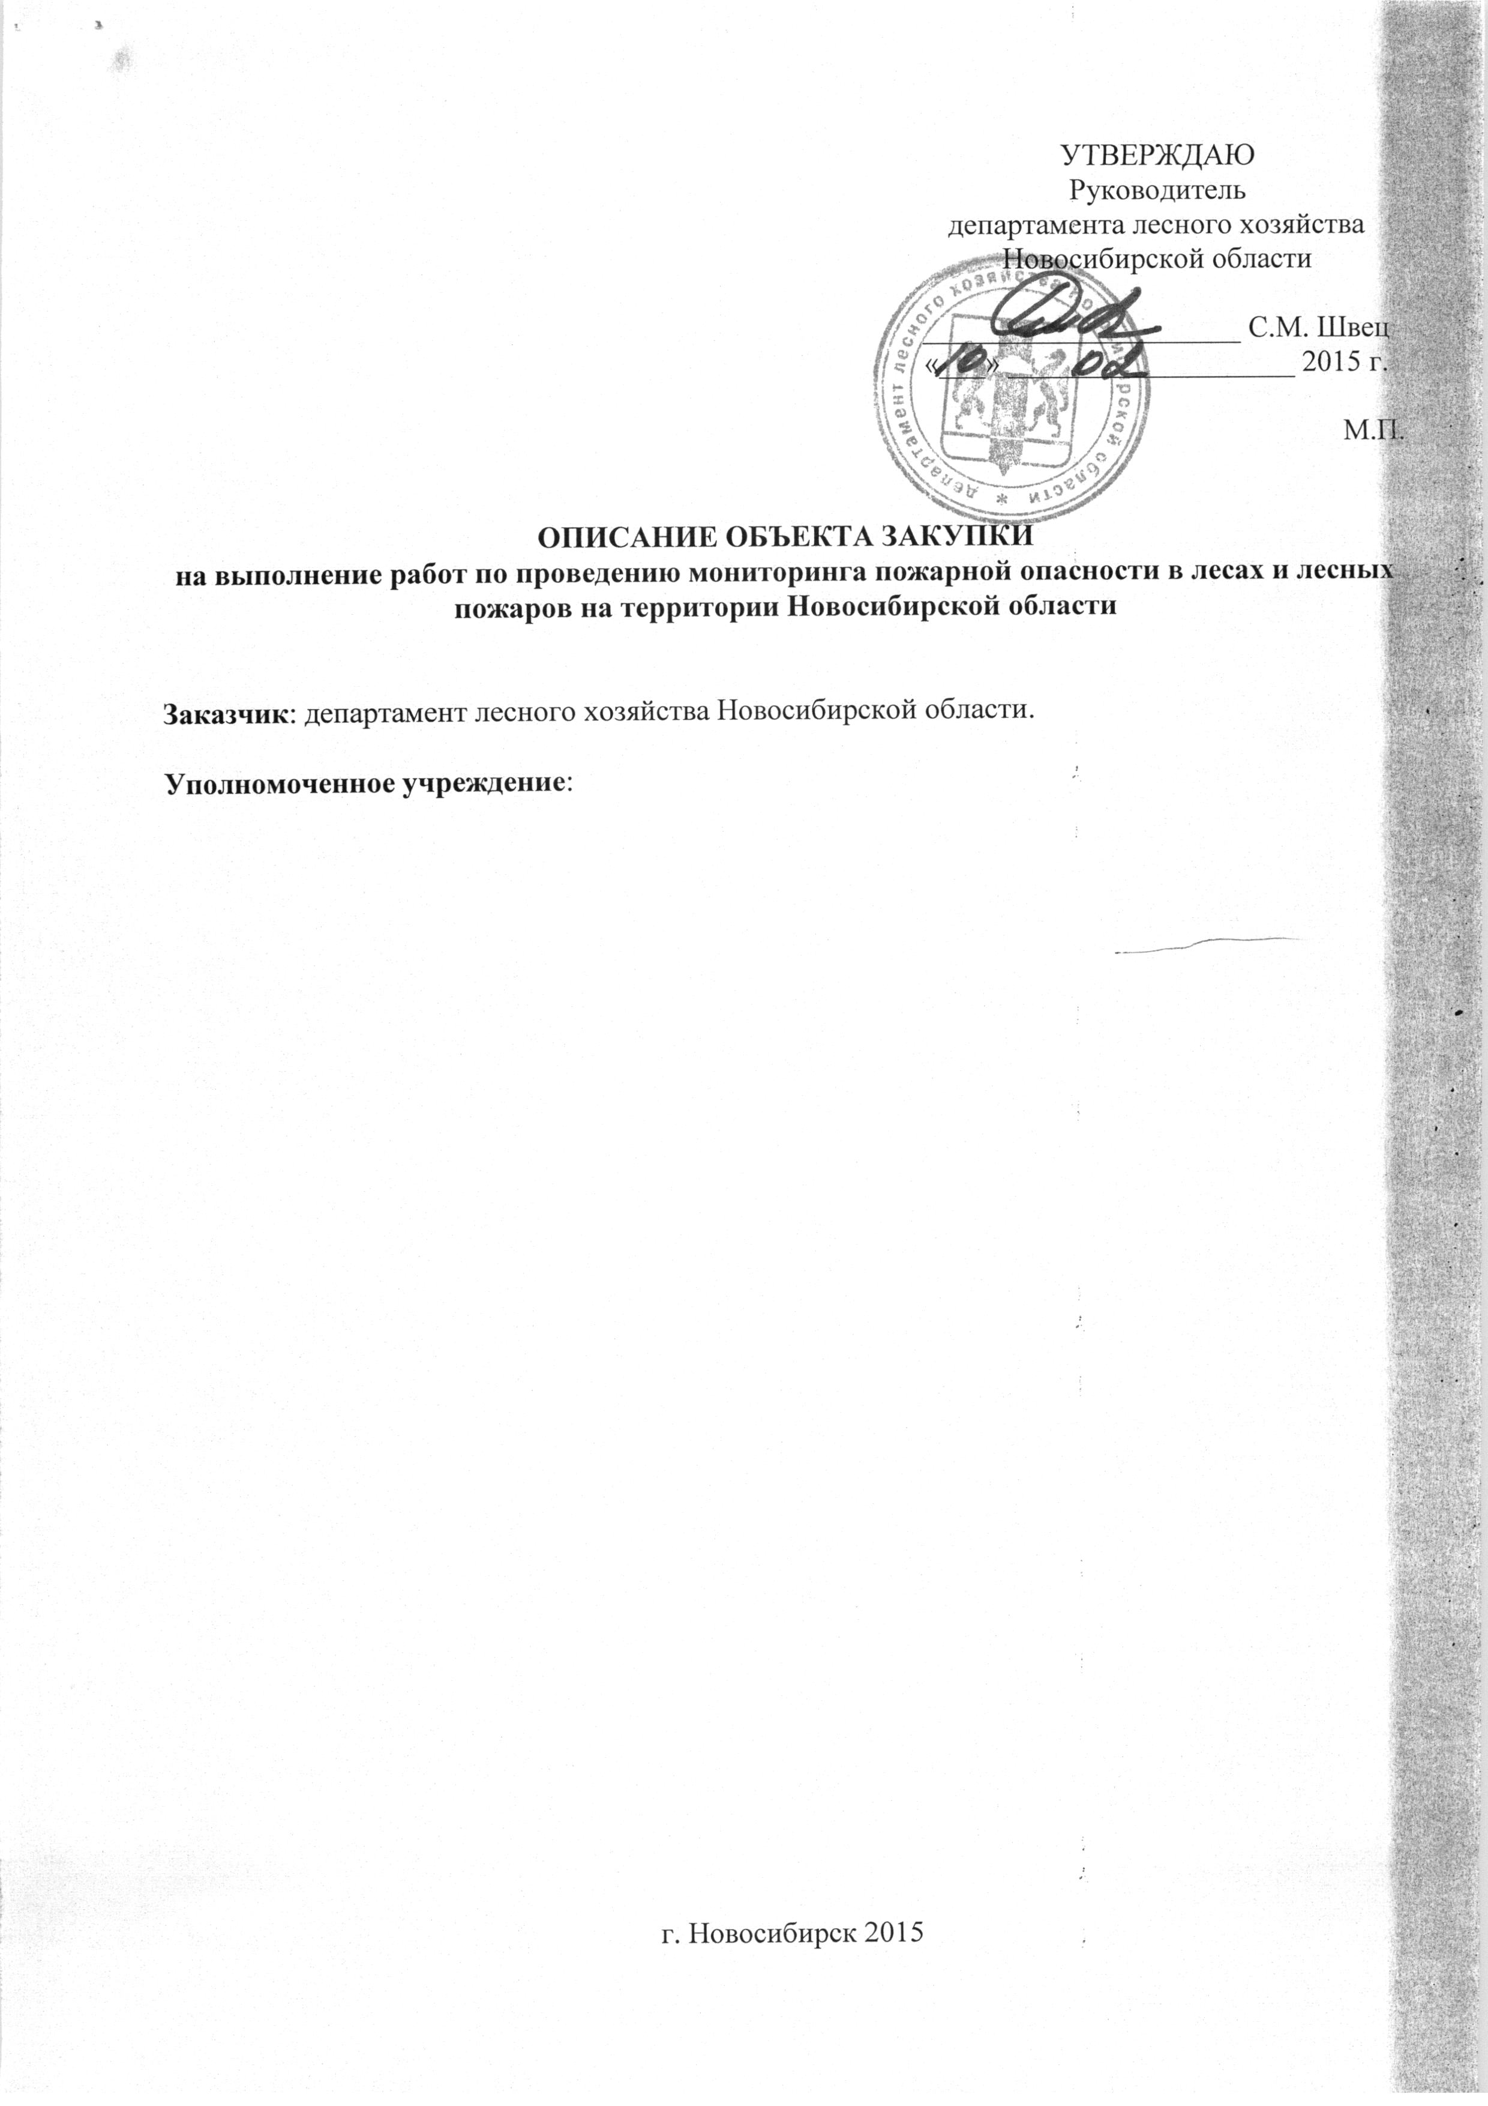

**ОПИСАНИЕ ОБЪЕКТА ЗАКУПКИ**

**1. Предмет контракта:** выполнение работ по проведению мониторинга пожарной опасности в лесах и лесных пожаров на территории Новосибирской области.

**2. Качество выполняемых работ** должно соответствовать требованиям следующих нормативных актов:

1. Лесного кодекса Российской Федерации;
2. ГОСТа Р 22.1.09-99 «Мониторинг и прогнозирование лесных пожаров»;
3. ГОСТа 17.6.1.01-83 «Охрана природы. Охрана и защита лесов»;
4. Приказа Федерального агентства лесного хозяйства от 03.11.2011 № 470 «Об утверждении порядка организации и выполнения авиационных работ по охране и защите лесов»;

- Приказа Федерального агентства лесного хозяйства от 05.07.2011 № 287 «Об утверждении классификации природной пожарной опасности лесов и классификации пожарной опасности в лесах в зависимости от условий погоды»;

- Приказа Минприроды России от 23.06.2014 № 276 «Об утверждении Порядка осуществления мониторинга пожарной опасности в лесах и лесных пожаров»;

- Положения о региональной диспетчерской службе лесного хозяйства Новосибирской области, утвержденного приказом департамента лесного хозяйства Новосибирской области от 26.12.2014 № 496;

- Иным нормативным правовым актам Российской Федерации и Новосибирской области.

**3. Состав работ**:

3.1. Наблюдение и контроль за пожарной опасностью в лесах и лесными пожарами:

- организация наблюдений и контроль с использованием космических данных информационной системы дистанционного мониторинга «ИСДМ-Рослесхоз» за пожарной опасностью в лесах и лесными пожарами в зоне наземного мониторинга, зоне авиационного мониторинга и зоне космического мониторинга I уровня.

3.2. Организация системы обнаружения и учёта лесных пожаров, системы наблюдения за их развитием с использованием наземных, авиационных или космических средств:

- создание и организация работы региональной диспетчерской службы лесного хозяйства Новосибирской области с использованием информационно-телекоммуникационной системы «Ясень» и «ИСДМ-Рослесхоз».

3.3. Организация патрулирования лесов:

- организация и выполнение наземного и авиационного патрулирования в зоне авиационного мониторинга и зоне космического мониторинга I уровня, с применением специализированных сил (летчиков-наблюдателей, парашютистов-пожарных и десантников-пожарных);

- заключение договоров с авиапредприятиями на авиационное обслуживание;

- во время выполнения полёта по мониторингу пожарной опасности в лесах и лесных пожаров Новосибирской области Исполнитель имеет право откланяться от маршрута с целью участия в работах по тушению лесных пожаров. В таком случае, участие в работах по тушению лесных пожаров не являются работами, выполняемыми в рамках настоящего Контракта. Объемы работ, выполняемых в рамках настоящего Контракта, и участие в работах по тушению лесных пожаров учитываются раздельно и отражаются в первичной документации (бортовом журнале летчика-наблюдателя). Оплата участия в работах по тушению лесных пожаров осуществляется на основании отдельных договоров.

- проведение мероприятий по обучению и подтверждению квалификации специалистов региональной диспетчерской службе лесного хозяйства Новосибирской области, летчиков-наблюдателей, парашютистов-пожарных и десантников-пожарных, в том числе учебных занятий, контрольно-проверочных полётов, тренировочных прыжков с парашютом и спусков с воздушных судов, в соответствии с утвержденными положениями и программами;

- организация и проведение в установленном порядке медицинского освидетельствования парашютистов-пожарных и десантников-пожарных и других категорий работников. Организация и проведение в установленном порядке врачебно-летной экспертной комиссии лётчиков-наблюдателей;

- подготовка технических средств, транспорта, средств связи и антенно-фидерных устройств, парашютного, десантного имущества, полевого снаряжения для выполнения работ в рамках настоящего Контракта;

- приобретение и использование патрульных карт с лесохозяйственной информацией на территории зон авиационного мониторинга и космического мониторинга I уровня;

- содержание в надлежащем состоянии и устройство посадочных площадок для воздушных судов;

- организация и проведение в установленном порядке страхования летчиков-наблюдателей, парашютистов-пожарных, десантников-пожарных и другие виды страхования деятельности связанной с выполнением работ;

- подготовка и представление на станцию технического радиоконтроля расписания работы радиостанций Исполнителя;

- организация радиосвязи или телефонной, сотовой, спутниковой связи с лесничествами и пожарно-химическими станциями. В пункты не имеющие связи, во время патрульных полетов, срочная передача необходимых сведений осуществляется вымпелами или донесениями с воздушных судов;

- организация оперативного дежурства личного состава Исполнителя, в состоянии готовности к выполнению Работ в течении всего пожароопасного сезона;

- проведение разъяснительной работы среди населения по вопросам охраны лесов от пожаров;

- содержание областного имущества, передаваемого Исполнителю для выполнения работ по проведению мониторинга пожарной опасности в лесах и лесных пожаров на территории Новосибирской области, в технически исправном состоянии.

3.4. Приём и учёт сообщений о лесных пожарах, а также оповещение населения и противопожарных служб о пожарной опасности в лесах и лесных пожарах специализированными диспетчерскими службами:

- формирование и предоставление региональной диспетчерской службой лесного хозяйства Новосибирской области оперативной информации о лесных пожарах с использованием информационно-телекоммуникационной системы «Ясень» и «ИСДМ-Рослесхоз»по формам: № 1-ЛО, № 3-ЛО, 1-ИСДМ, 7-ИСДМ, 12-ИСДМ, «Сведения о лесных пожарах по районам» и «Согласование количества и площадей лесных пожаров»;

- формирование и предоставление месячной отчётности по формам: Форма-11, форма приложение № 5, форма № 2-ЛО;

- формирование и предоставление годового отчета по авиационной охране лесов;

- подготовка информации о лесопожарной обстановке по всем лесничествам обслуживаемой территории с использованием информационных технологий и данных космических систем наблюдения.

**4. Требования к выполнению работ:**

**-** Выполнять полеты по проведению мониторинга пожарной опасности в лесах и лесных пожаров на территории Новосибирской области, авиационной охране лесов Новосибирской области и прилегающей к ней территории, в соответствии с руководящими документами гражданской авиации, регламентирующими авиационные работы, Постановлением Правительства РФ от 19.06.2007 № 385 "Об утверждении Правил организации и осуществления авиационных работ по охране и защите лесов", иными нормативно-правовыми актами, регламентирующими авиационные работы. Заказчик не вправе предъявлять Исполнителю требования, ведущие к их нарушению.

- Использовать информационные технологии и данные космических систем наблюдения, метеосистем, систем грозопеленгации при подготовке информации о лесопожарной обстановке в соответствии с рекомендациями и приказами Рослесхоза;

- Ежедневно, в течение пожароопасного сезона, подготавливать и согласовывать с Заказчиком план авиационного патрулирования Исполнителя.

**5. Порядок оплаты работ:**

Оплата производится Заказчиком на расчетный счет Подрядчика, указанный в Контракте, ежемесячно после приемки этапа Работ в течение 15 рабочих дней с даты представления счета, счета-фактуры и на основании подписанного Сторонами акта приемки выполненных работ при отсутствии у Заказчика претензий по объему и качеству выполненных Работ.

**6. Место выполнения работ:**

Работы проводятся в границах земель лесного фонда Новосибирской области, по лесничествам:

|  |  |  |  |  |  |  |
| --- | --- | --- | --- | --- | --- | --- |
| №  п/п | Наименование  лесничеств | Охраняемая территория (тыс.га) | | | | |
| Всего | в том числе по зонам мониторинга | | | |
| Космический  I-го уровня | Авиационный | | Наземный |
| район  НСС | район АСС |
| 1 | Кыштовское | 848,9 | 120,5 | 310,1 | 418,3 | - |
| 2 | Венгеровское | 125,9 | - | 19,4 |  | 106,5 |
| 3 | Северное | 1274,0 | 230,3 | 292,5 | 751,2 |  |
| 4 | Куйбышевское | 237,5 | - | 50,1 | 55,6 | 131,8 |
| 5 | Убинское | 894,9 | - | 133,3 | 647,0 | 114,6 |
| 6 | Каргатское | 137,0 |  | 24,5 | 28,5 | 84,0 |
| 7 | Чулымское | 341,1 |  | 156,4 | 85,2 | 99,5 |
| 8 | Новосибирское | 25,5 |  | 25,5 |  |  |
| 9 | Колыванское | 755,3 |  | 492,2 | 263,1 |  |
| 10 | Мошковское | 98,7 |  | 98,7 |  |  |
| 11 | Маслянинское | 204,4 |  | 204,4 |  |  |
| 12 | Мирновское | 208,6 |  | 208,6 |  |  |
| 13 | Болотнинское | 129,2 |  | 121,9 | 7,3 |  |
| 14 | Искитимское | 112,3 |  | 112,3 |  |  |
| 15 | Сузунское | 218,7 |  | 218,7 |  |  |
| 16 | Ордынское | 169,5 |  | 129,5 |  | 40,0 |
| 17 | Черепановское | 66,1 |  | 66,1 |  |  |
| 18 | Барабинское | 50,8 |  |  |  | 50,8 |
| 19 | Коченёвское | 86,3 |  |  |  | 86,3 |
| 20 | Доволенское | 51,0 |  |  |  | 51,0 |
| 21 | Здвинское | 47.3 |  |  |  | 47,3 |
| 22 | Карасукское | 36.4 |  |  |  | 36,4 |
| 23 | Краснозёрское | 35.4 |  |  |  | 35,4 |
| 24 | Купинское | 41,5 |  |  |  | 41,5 |
| 25 | Татарское | 150,7 |  |  |  | 150,7 |
| 26 | Чановское | 86.0 |  |  |  | 86,0 |
| ВСЕГО  по Новосибирской области: | | 6433,0 | 350,8 | 2664,2 | 2256,2 | 1161,8 |

**7. Маршруты полётов при выполнении работ по проведению мониторинга пожарной опасности в лесах и лесных пожаров на территории Новосибирской области:**

|  |  |  |
| --- | --- | --- |
| Маршрут | Магнитный курс  (МК) | Протяженность маршрута  (S км) |
| **Маршрут № 1** | | |
| Северное | 86 | 87 |
| оз.Кротово | 205 | 75 |
| Чумаково | 274 | 87 |
| Кама | 300 | 60 |
| оз.Байдово | 318 | 43 |
| Кыштовка | 8 | 44 |
| Бочкаревка | 107 | 62 |
| Межовка | 80 | 52 |
| Ичкала | 194 | 35 |
| Северное |  |  |
| ИТОГО: |  | 545 |
| Предпочтительный тип ВС Ан-2, МИ-8. | | |
| **Маршрут № 2** | | |
| Крещенка | 29 | 60 |
| Голубино | 135 | 103 |
| Пенек | 210 | 57 |
| Чулым | 313 | 102 |
| Крещенка |  |  |
| ИТОГО: |  | 322 |
| Предпочтительный тип ВС МИ 2. | | |
| **Маршрут № 3** | | |
| Бердск | 351 | 19 |
| Матвеевский | 302 | 19 |
| Затон | 336 | 32 |
| Колывань | 320 | 60 |
| Лаптевка | 341 | 54 |
| оз.Быковское | 67 | 64 |
| Беговая Плеса | 200 | 54 |
| Пихтовка | 137 | 60 |
| Дубровино | 41 | 80 |
| Кунчурук | 160 | 122 |
| Коурак | 200 | 61 |
| Маслянино | 295 | 84 |
| Бердск |  |  |
| ИТОГО: |  | 709 |
| Предпочтительный тип ВС АН 2. | | |
| **Маршрут № 4** | | |
| Евсино | 272 | 52 |
| Завьялово | 226 | 70 |
| Спирино | 122 | 65 |
| Сузун | 49 | 109 |
| Огнева-Заимка | 283 | 36 |
| Евсино |  |  |
| ИТОГО: |  | 332 |
| Предпочтительный тип ВС АН 2. | | |

Примечания:

1. При выполнении полётов на воздушных судах, с целью выполнения авиационного мониторинга, в том числе на неохраняемых территориях лесного фонда наземной зоны Новосибирской области по предварительному согласованию с Заказчиком маршруты могут изменяться;

2. Окончательная расстановка воздушных судов и налета часов производится по результатам заключённых договоров с авиапредприятиями на авиационное обслуживание.

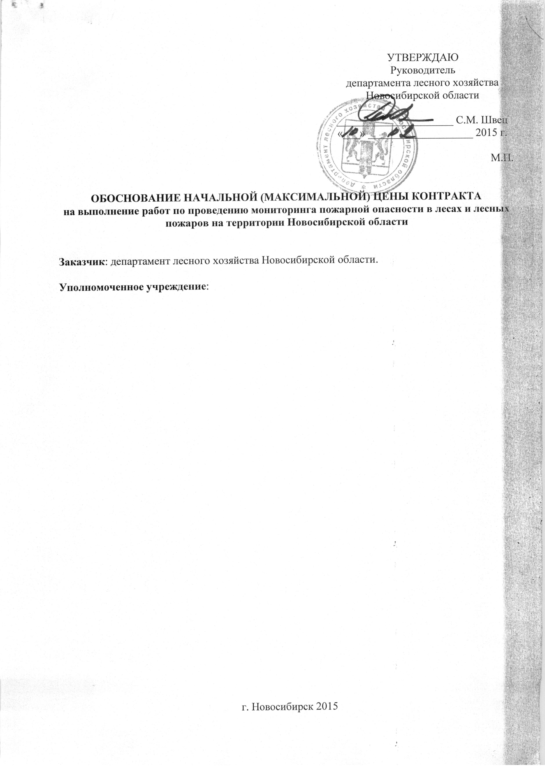

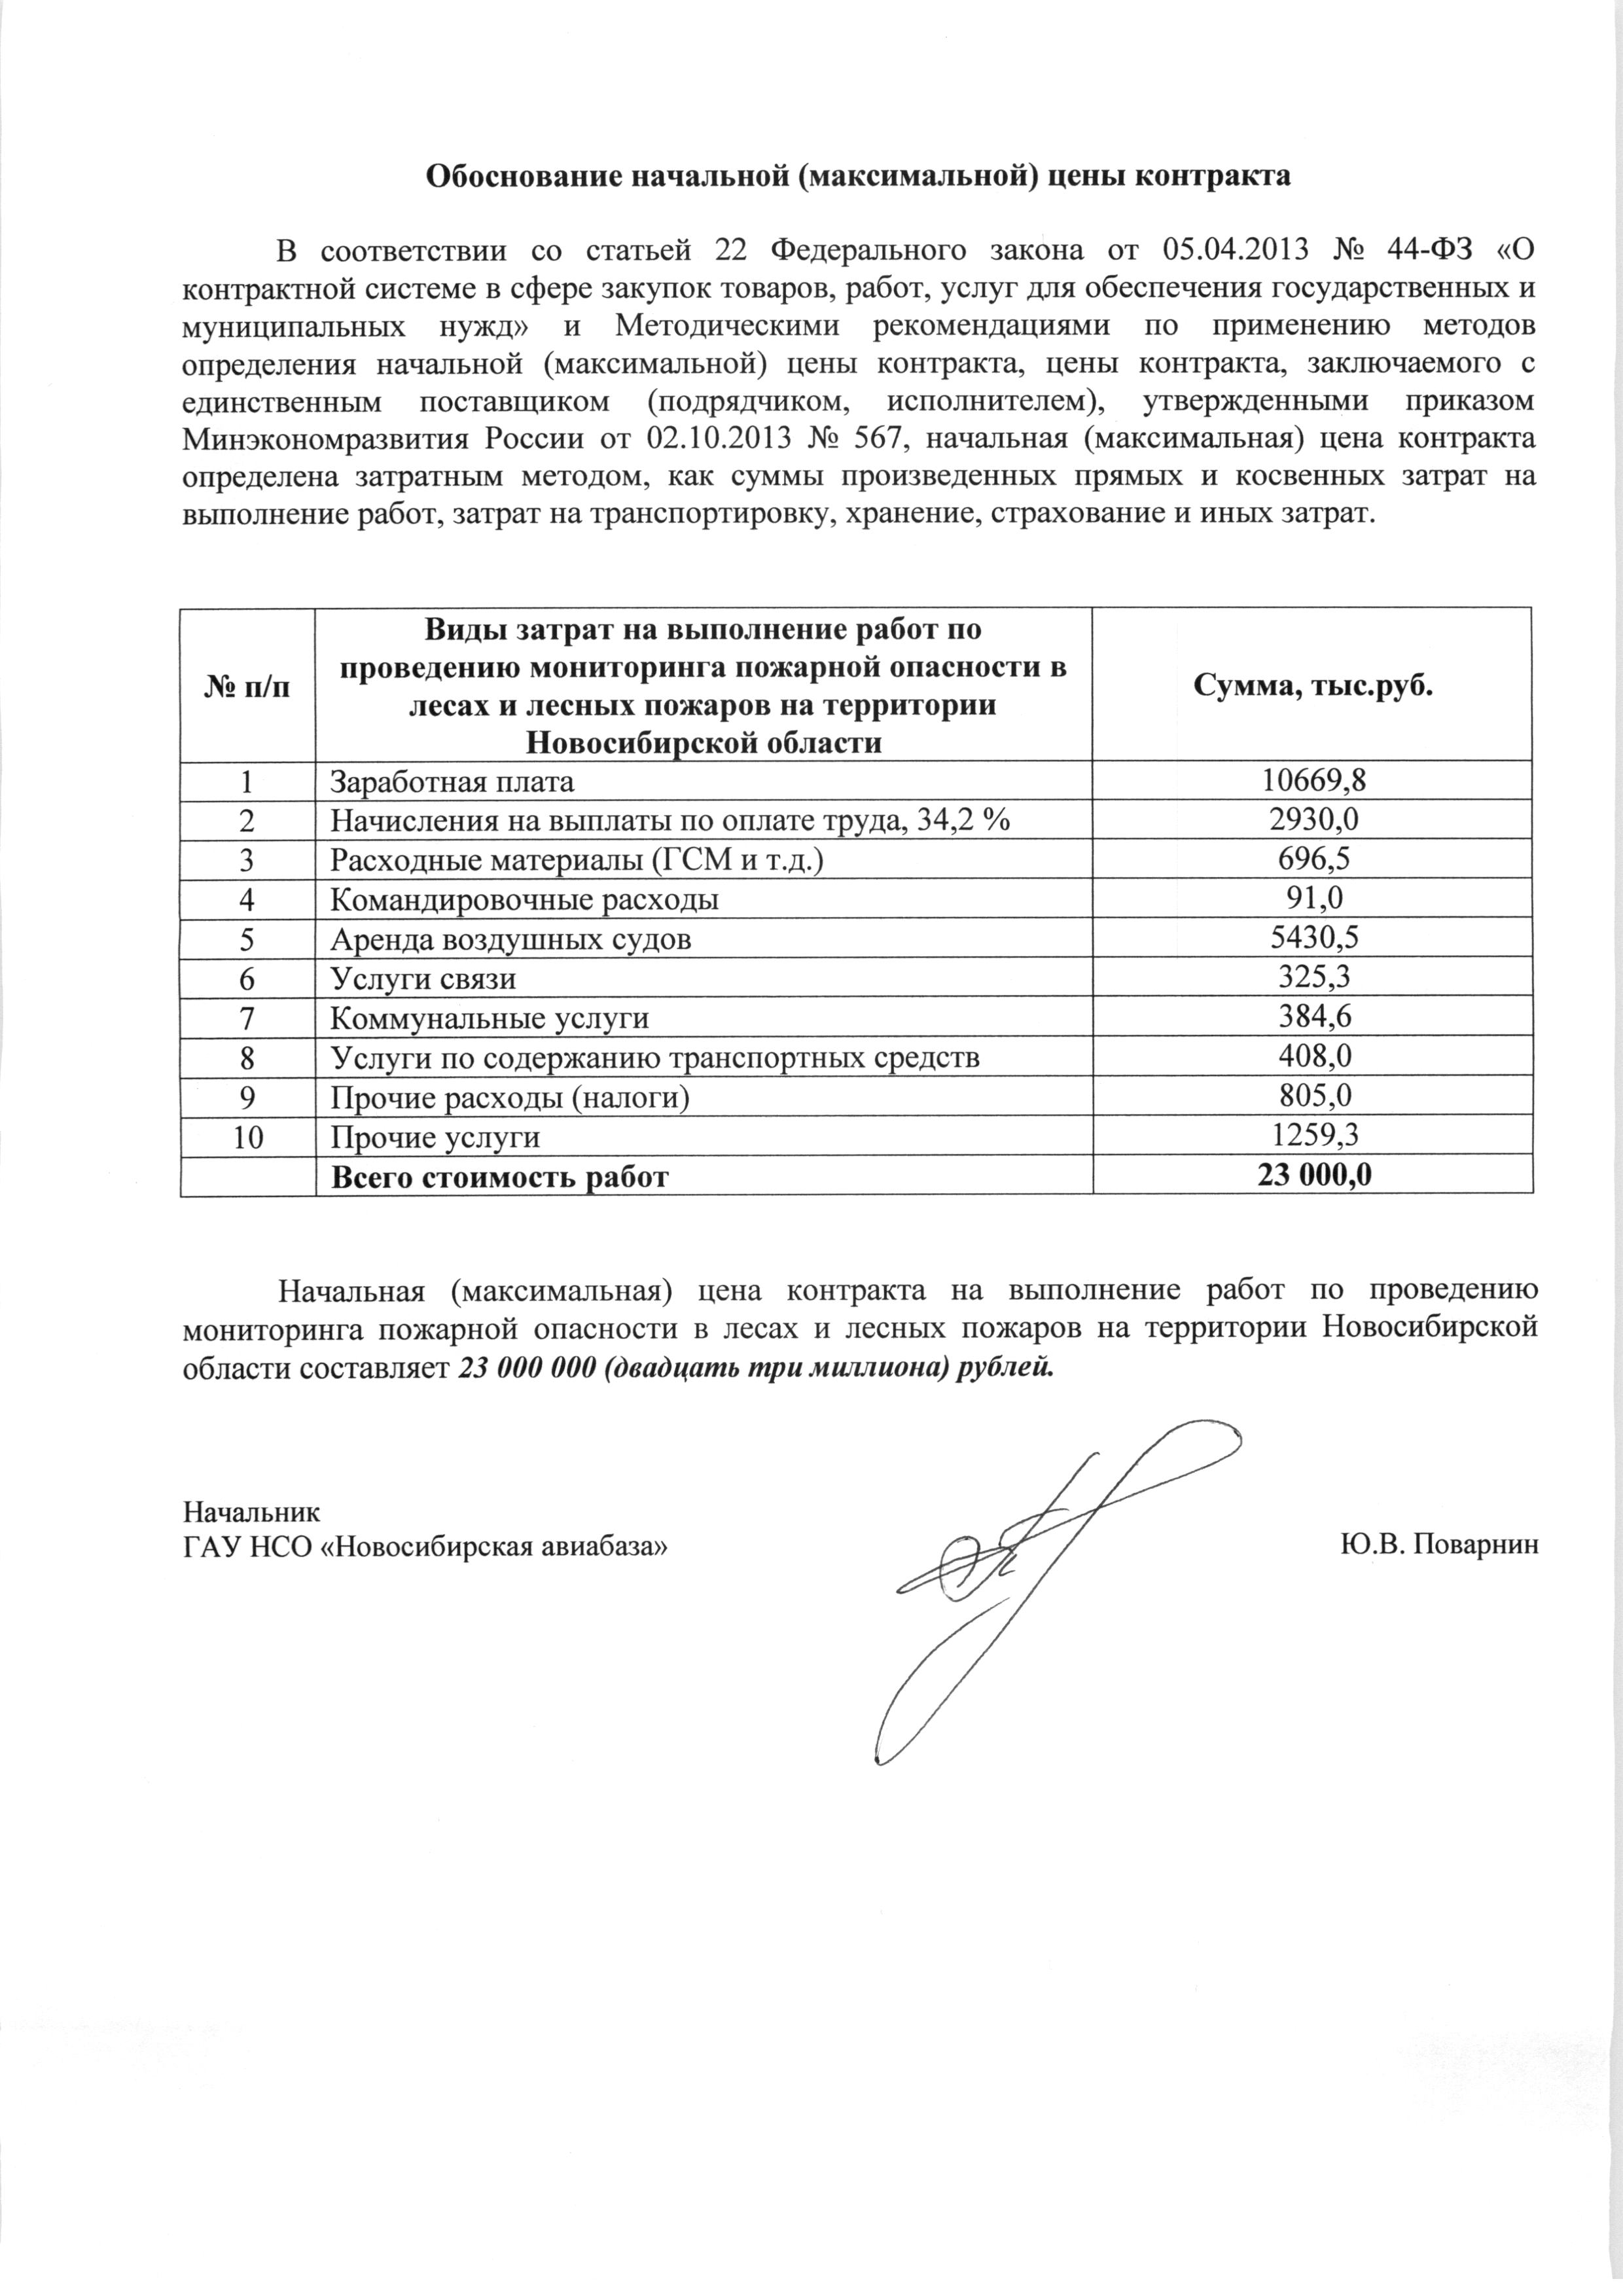

**ПРАВИТЕЛЬСТВО НОВОСИБИРСКОЙ ОБЛАСТИ**  
  
**ПОСТАНОВЛЕНИЕ**  
  
от 24.11.2014 № 464-п   
Об утверждении государственной программы Новосибирской области  
«Развитие лесного хозяйства Новосибирской области в 2015-2020 годах»

В соответствии с распоряжением Правительства Новосибирской области от 04.02.2014 № 13-рп «О перечне государственных программ Новосибирской области» Правительство Новосибирской области **п о с т а н о в л я е т**:

1. Утвердить прилагаемую государственную программу Новосибирской области «Развитие лесного хозяйства Новосибирской области в 2015-2020 годах».

2. Установить Порядок финансирования мероприятий, предусмотренных государственной программой Новосибирской области «Развитие лесного хозяйства Новосибирской области в 2015-2020 годах», согласно приложению.

3. Признать утратившими силу:

1) постановление Правительства Новосибирской области от 13.02.2012 № 75-п «Об утверждении Порядка финансирования мероприятий, предусмотренных ведомственной целевой программой «Повышение качества противопожарной охраны, лесовосстановления, лесоустройство лесов Новосибирской области в 2011-2013 годах» и ведомственной целевой программой «Повышение качества противопожарной охраны и лесовосстановления лесов Новосибирской области в 2014-2016 годах»;

2) постановление Правительства Новосибирской области от 12.05.2011 № 206-п «Об утверждении Порядка финансирования расходов для осуществления переданных Российской Федерацией полномочий в области лесных отношений за счет средств областного бюджета Новосибирской области».

4. Настоящее постановление вступает в силу с 01.01.2015.

5. Контроль за исполнением настоящего постановления возложить на заместителя Губернатора Новосибирской области Пронькина В.А.

Губернатор

Новосибирской области В.Ф. Городецкий

ПРИЛОЖЕНИЕ № 2

к государственной программе

Новосибирской области «Развитие лесного хозяйства Новосибирской области

в 2015-2020 годах»

**ОСНОВНЫЕ МЕРОПРИЯТИЯ**

**государственной программы Новосибирской области**

**«Развитие лесного хозяйства Новосибирской области в 2015-2020 годах»**

|  |  |  |  |
| --- | --- | --- | --- |
| Наименование основного мероприятия | Государственные заказчики (ответственные за привлечение средств). Исполнители программных мероприятий | Срок реализации | Ожидаемый результат (краткое описание) |
| 1 | 2 | 3 | 4 |
| Государственная программа Новосибирской области «Развитие лесного хозяйства Новосибирской области в 2015-2020 годах» | | | |
| Цель государственной программы: повышение эффективности использования, охраны, защиты и воспроизводства лесов, обеспечение стабильного удовлетворения общественных потребностей в ресурсах и полезных свойствах леса при гарантированном сохранении ресурсно-экологического потенциала и глобальных функций леса | | | |
| Задача 1 государственной программы: сокращение потерь лесного хозяйства от пожаров, вредных организмов | | | |
| Подпрограмма государственной программы «Охрана и защита лесов» | | | |
| Цель подпрограммы государственной программы: сокращение потерь лесного хозяйства от пожаров, вредных организмов | | | |
| Задача 1 подпрограммы государственной программы: повышение эффективности предупреждения, обнаружения и тушения лесных пожаров | | | |
| 1.1.1. Приобретение противопожарного снаряжения и инвентаря, содержание противопожарной техники и оборудования, систем связи и оповещения, создание резерва пожарной техники и оборудования, а также ГСМ | ДЛХ НСО, организации по результатам размещения государственного заказа, организации, выполняющие работы в рамках государственного задания, арендаторы лесных участков | 2015-2020 | Позволит укрепить материально-техническую базу предприятий лесохозяйственного комплекса, обеспечить своевременное обнаружение и оперативное тушение лесных пожаров Новосибирской области, тем самым увеличить к концу 2020 года долю лесных пожаров, ликвидированных в течение первых суток с момента обнаружения (по количеству случаев), в общем количестве лесных пожаров до уровня 97,1%.  Позволит сократить к 2020 году долю лесных пожаров, возникших по вине граждан, в общем количестве лесных пожаров до уровня 56,4%.  Реконструкция лесных дорог, предназначенных для охраны лесов от пожаров, позволит оперативно предоставлять силы и средства лесопожарных формирований к местам тушения лесных пожаров и наземного патрулирования.  Проведение устройства противопожарных минерализованных полос обеспечит предотвращение распространения огня на территории земель лесного фонда.  Проведение профилактического контролируемого противопожарного выжигания хвороста, лесной подстилки, сухой травы и других лесных горючих материалов позволит уничтожить сухие горючие материалы, при этом создавать преграды, препятствующие распространению лесных и ландшафтных пожаров.  Прочистка противопожарных минерализованных полос позволит поддерживать минерализованные полосы в надлежащем противопожарном состоянии.  Благоустройство зон отдыха граждан, пребывающих в лесах, позволит при посещении граждан на участках лесного фонда организовывать безопасный в пожарном отношении отдых граждан.  Установка и размещение стендов и других знаков и указателей, содержащих информацию о мерах пожарной безопасности в лесах, обеспечит информирование, агитационную и разъяснительную работу по профилактике возникновения противопожарной среды поселения с целью недопущения нарушения мер пожарной безопасности в лесах |
| 1.1.2. Мониторинг пожарной опасности в лесах и лесных пожаров | ДЛХ НСО, организации по результатам размещения государственного заказа, организации, выполняющие работы в рамках государственного задания, арендаторы лесных участков | 2015-2020 |
| 1.1.3. Создание лесных дорог, предназначенных для охраны лесов от пожаров | ДЛХ НСО, организации по результатам размещения государственного заказа, организации, выполняющие работы в рамках государственного задания, арендаторы лесных участков | 2015-2020 |
| 1.1.4. Реконструкция лесных дорог, предназначенных для охраны лесов от пожаров | ДЛХ НСО, организации по результатам размещения государственного заказа, организации, выполняющие работы в рамках государственного задания, арендаторы лесных участков | 2015-2020 |
| 1.1.5. Устройство противопожарных минерализованных полос | ДЛХ НСО, организации по результатам размещения государственного заказа, организации, выполняющие работы в рамках государственного задания, арендаторы лесных участков | 2015-2020 |
| 1.1.6. Устройство пожарных водоемов и подъездов к источникам противопожарного водоснабжения | ДЛХ НСО, организации по результатам размещения государственного заказа, организации, выполняющие работы в рамках государственного задания, арендаторы лесных участков | 2015-2020 |
| 1.1.7. Проведение профилактического контролируемого противопожарного выжигания хвороста, лесной подстилки, сухой травы и других лесных горючих материалов | ДЛХ НСО, организации по результатам размещения государственного заказа, организации, выполняющие работы в рамках государственного задания, арендаторы лесных участков | 2015-2020 |
| 1.1.8. Прочистка противопожарных минерализованных полос | ДЛХ НСО, организации по результатам размещения государственного заказа, организации, выполняющие работы в рамках государственного задания, арендаторы лесных участков | 2015-2020 |
| 1.1.9. Благоустройство зон отдыха граждан, пребывающих в лесах | ДЛХ НСО, организации по результатам размещения государственного заказа, организации, выполняющие работы в рамках государственного задания, арендаторы лесных участков | 2015-2020 |
| 1.1.10. Установка и размещение стендов и других знаков и указателей, содержащих информацию о мерах пожарной безопасности в лесах | ДЛХ НСО, организации по результатам размещения государственного заказа, организации, выполняющие работы в рамках государственного задания, арендаторы лесных участков | 2015-2020 |
| 1.1.11. Тушение лесных пожаров | ДЛХ НСО, организации по результатам размещения государственного заказа, организации, выполняющие работы в рамках государственного задания, арендаторы лесных участков | 2015-2020 |
| Задача 2 подпрограммы государственной программы: повышение эффективности защиты лесов от вредных организмов | | | |
| 1.2.1. Проведение профилактики возникновения, локализации и ликвидации очагов вредных организмов, санитарно-оздоровительные мероприятия | ДЛХ НСО, организации по результатам размещения государственного заказа, организации, выполняющие работы в рамках государственного задания, арендаторы лесных участков | 2015-2020 | Своевременное и оперативное проведение профилактики возникновения, локализации и ликвидации очагов вредных организмов, а также проведение санитарно-оздоровительных мероприятий и лесопатологических обследований позволит сохранить к концу 2020 года отношение площади ликвидированных очагов вредных организмов в лесах, требующих мер борьбы с ними, на уровне 20,8% |
| 1.2.2. Лесопатологические обследования | ДЛХ НСО, организации по результатам размещения государственного заказа, организации, выполняющие работы в рамках государственного задания, арендаторы лесных участков | 2015-2020 |
| Задача 2 государственной программы: создание условий для рационального и интенсивного использования лесов при сохранении их экологических функций и биологического разнообразия, а также повышение эффективности контроля за использованием и воспроизводством лесов | | | |
| Подпрограмма государственной программы «Обеспечение использования лесов» | | | |
| Цель подпрограммы государственной программы: создание условий для рационального и интенсивного использования лесов при сохранении их экологических функций и биологического разнообразия, а также повышение эффективности контроля за использованием и воспроизводством лесов | | | |
| Задача 1 подпрограммы государственной программы: получение актуализированной информации о лесных ресурсах и формирование на ее основе данных государственного лесного реестра | | | |
| 2.1.1. Проведение мероприятий лесоустройства | ДЛХ НСО, организации по результатам размещения государственного заказа, организации, выполняющие работы в рамках государственного задания, арендаторы лесных участков | 2015-2020 | Проведение полевых и камеральных лесоустроительных работ позволит разработать актуальные материалы лесоустройства на лесные участки, увеличить площадь лесоустроенных лесов, находящихся в составе земель лесного фонда, к 2020 году на 3240,0 тыс. га, организовывать на этой площади рациональное и неистощительное использование лесов, осуществлять их охрану, защиту и воспроизводство.  Формирование границ лесных (земельных) участков позволит определить границы таких участков, проводить лесохозяйственные мероприятия, направленные на рациональное, неистощительное использование, охрану, защиту, воспроизводство лесов.  Создание лесных дорог позволит определить доступность к лесным насаждениям для обеспечения увеличения освоения ежегодного объема расчетной лесосеки |
| 2.1.2. Создание лесных дорог (кроме противопожарного назначения) |
| 2.1.3. Формирование границ лесных (земельных) участков |
| Задача 2 подпрограммы государственной программы: создание условий для рационального и эффективного использования лесов | | | |
| 2.2.1. Отвод и таксация лесосек, в том числе: | ДЛХ НСО, организации по результатам размещения государственного заказа, организации, выполняющие работы в рамках государственного задания, арендаторы лесных участков | 2015-2020 | Отвод и таксация лесосек позволит определить объем насаждений, назначенных в рубку, ежегодно на площади – 44,8 тыс. га |
| отвод лесосек под выборочные рубки (прореживание, проходные, выборочные санитарные рубки, рубки переформирования и обновления) |
| отвод лесосек под рубки ухода в молодняках |
| отвод лесосек под сплошные рубки |
| Задача 3 государственной программы: обеспечение баланса выбытия и восстановления лесов, повышение продуктивности и качества лесов | | | |
| Подпрограмма государственной программы «Воспроизводство лесов» | | | |
| Цель подпрограммы государственной программы: обеспечение баланса выбытия и восстановления лесов, повышение продуктивности и качества лесов | | | |
| Задача 1 подпрограммы государственной программы: восстановление погибших и вырубленных лесов | | | |
| 3.1.1. Осуществление лесовосстановления и лесоразведения | ДЛХ НСО, организации по результатам размещения государственного заказа на выполнение работ, организации, выполняющие работы в рамках государственного задания, арендаторы лесных участков | 2015-2020 | Позволит обеспечить своевременное восстановление вырубок, гарей, повысить продуктивность лесов, улучшить их породный состав, тем самым увеличить к концу 2020 года долю лесных культур в общем объеме лесовосстановления на землях лесного фонда на 4,7 процентных пункта в сравнении со среднемноголетним значением 2009-2013 гг. или достижение уровня 39,7%;  увеличить к концу 2020 года долю площади санитарно-оздоровительных мероприятий к площади погибших и поврежденных лесов на 8,5 процентных пункта в сравнении со среднемноголетним значением 2009-2013 гг. или достижение уровня 97,8%;  увеличить к концу 2020 года долю площади искусственного лесовосстановления к площади выбытия лесов в результате сплошных рубок на 11,2 процентных пункта в сравнении со среднемноголетним значением 2009-2013 гг. или достижение уровня 42,8%;  сократить к концу 2020 года долю площади лесов, выбывших из состава покрытых лесной растительностью земель лесного фонда в связи с воздействием пожаров, вредных организмов, рубок и других факторов, на 0,02 процентных пункта в сравнении со среднемноголетним значением 2009-2013 гг., или достижение уровня 0,148% (от общей площади покрытых лесной растительностью земель лесного фонда) |
| 3.1.1.1. Лесовосстановление |
| 3.1.1.1.1. Искусственное лесовосстановление, в том числе: |
| посадка сеянцев, саженцев, черенков с предварительной обработкой почвы |
| посев семян лесных растений |
| 3.1.1.1.2. Естественное лесовосстановление (содействие лесовосстановлению) |
| 3.1.1.2. Выращивание стандартного посадочного материала для лесовосстановления и лесоразведения |
| 3.1.1.3. Проведение агротехнического ухода за лесными культурами |
| 3.1.1.4. Дополнение лесных культур |
| 3.1.1.5. Обработка почвы под лесные культуры |
| Задача 2 подпрограммы государственной программы: повышение эффективности и качества лесовосстановления и продуктивности лесов | | | |
| 3.2.1. Уход за лесами | ДЛХ НСО, организации по результатам размещения государственного заказа, организации, выполняющие работы в рамках государственного задания, арендаторы лесных участков | 2015-2020 | Проведение реконструкции малоценных лесных насаждений (включая рубки реконструкции), ухода за плодоношением древесных пород (в частности – кедра), обрезка сучьев деревьев, удобрение лесов, уход за опушками, уход за подлеском, уход за лесами путем уничтожения нежелательной древесной растительности и проведение других мероприятий по уходу за лесами позволят сохранить к концу 2020 года долю площади ценных лесных насаждений в составе покрытых лесной растительностью земель лесного фонда на уровне 22,2%;  сохранить к концу 2020 года лесистость территории Новосибирской области на уровне 26,7% |
| Задача 4 государственной программы: повышение эффективности управления лесами | | | |
| Подпрограмма «Обеспечение реализации государственной программы Новосибирской области «Развитие лесного хозяйства Новосибирской области в 2015-2020 годах» | | | |
| Цель подпрограммы государственной программы: повышение эффективности управления лесами | | | |
| Задача 1 подпрограммы государственной программы: обеспечение соблюдения требований законодательства в сфере лесных отношений | | | |
| 4.1.1. Проведение проверок исполнения лесного законодательства | ДЛХ НСО | 2015-2020 | Позволит уменьшить количество нарушений лесного законодательства, в том числе нарушений правил пожарной безопасности и незаконных рубок; увеличить к концу 2020 года отношение суммы возмещенного ущерба от нарушений лесного законодательства к сумме нанесенного ущерба от нарушений лесного законодательства на 7,0 процентных пункта в сравнении со среднемноголетним значением 2009‑2013 гг. или достижение уровня 17,0%; увеличить к концу 2020 года отношение количества случаев с установленными нарушителями лесного законодательства к общему количеству зарегистрированных случаев нарушений лесного законодательства на 4,3 процентных пункта в сравнении со среднемноголетним значением 2009-2013 гг. или достижение уровня 97,4% |
| Задача 2 подпрограммы государственной программы: повышение эффективности исполнения государственных функций и государственных услуг в сфере лесных отношений | | | |
| 4.2.1. Обеспечение исполнения департаментом лесного хозяйства Новосибирской области переданных полномочий в области лесных отношений | ДЛХ НСО | 2015-2020 | Позволит увеличить к концу 2020 года объем платежей в бюджетную систему Российской Федерации от использования лесов, расположенных на землях лесного фонда, на 4,3 рублей на 1 га в сравнении со среднемноголетним значением 2009-2013 гг. или достижение уровня 25,3 руб. в расчете на 1 га земель лесного фонда |
| Задача 3 подпрограммы государственной программы: повышение качества кадрового и научно-аналитического обеспечения | | | |
| 4.3.1. Предоставление среднего профессионального образования | ДЛХ НСО,  ГБОУ СПО НСО «ТЛТ» | 2015-2020 | Предоставление среднего профессионального образования ГБОУ СПО НСО «ТЛТ» позволит увеличить к концу 2020 года количество высококвалифицированных специалистов в области лесного хозяйства до уровня 99%, тем самым увеличить уровень производительности труда лесохозяйственного комплекса Новосибирской области |
| Задача 4 подпрограммы государственной программы: доведение к 2020 году средней заработной платы преподавателей и мастеров производственного обучения профессиональных образовательных организаций до средней заработной платы в соответствующем регионе | | | |
| 4.4.1. Доведение к 2020 году средней заработной платы преподавателей и мастеров производственного обучения профессиональных образовательных организаций до средней заработной платы в соответствующем регионе | ДЛХ НСО,  ГБОУ СПО НСО «ТЛТ» | 2015-2020 | Позволит увеличить к концу 2020 года отношение средней заработной платы преподавателей и мастеров производственного обучения в ГБОУ СПО НСО «ТЛТ» к средней заработной плате по Новосибирской области на 25 процентных пункта в сравнении со среднемноголетним значением 2009-2013 гг. (75%) до уровня 100% |

Применяемые сокращения:

ГБОУ СПО НСО «ТЛТ» – государственное бюджетное образовательное учреждение среднего профессионального образования Новосибирской области «Тогучинский лесхоз-техникум»;

ДЛХ НСО – департамент лесного хозяйства Новосибирской области.

__________

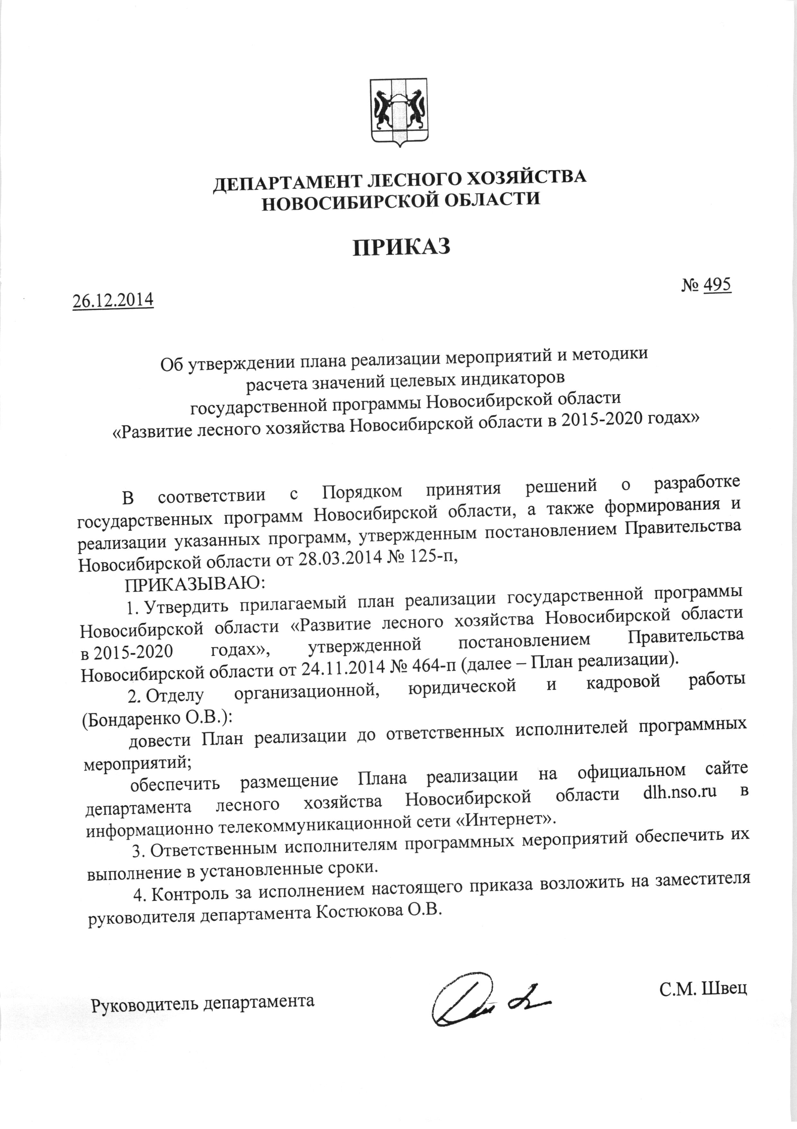

Приложение 1 к приказу

департамента лесного хозяйства

Новосибирской области

от 26.12.2014 № 495

**ПЛАН РЕАЛИЗАЦИИ**

**государственной программы Новосибирской области**

**«Развитие лесного хозяйства Новосибирской области в 2015-2020 годах»**

*Таблица № 2*

**Подробный перечень планируемых к реализации мероприятий**

**государственной программы**

**«Развитие лесного хозяйства Новосибирской области в 2015-2020 годах»**

***на очередной 2015 год и плановый период 2016 и 2017 годов***

(тыс.руб.)

|  |  |  |  |  |  |  |  |  |  |  |  |  |  |  |
| --- | --- | --- | --- | --- | --- | --- | --- | --- | --- | --- | --- | --- | --- | --- |
| Наименование мероприятия | Наименование показателя | Код бюджетной  классификации | | | | Значение показателя на 2015 год | Значение показателя на очередной финансовый 2015 год (поквартально) | | | | Значение показателя на 2016 год | Значение показателя на 2017 год | Ответственный исполнитель | Ожидаемый результат (краткое описание) |
| ГРБС | Рз Пр | ЦСР | ВР | 1 кв. | 2 кв. | 3 кв. | 4 кв. |
| 1 | 2 | 3 | 4 | 5 | 6 | 7 | 8 | 9 | 10 | 11 | 12 | 13 | 14 | 15 |
| Цель ***государственной программы***: повышение эффективности использования, охраны, защиты и воспроизводства лесов, обеспечение стабильного удовлетворения общественных потребностей в ресурсах и полезных свойствах леса при гарантированном сохранении ресурсно-экологического потенциала и глобальных функций лесов | | | | | | | | | | | | | | |
| Задача 1 ***государственной программы***: сокращение потерь лесного хозяйства от пожаров, вредных организмов | | | | | | | | | | | | | | |
| **Подпрограмма государственной программы «Охрана и защита лесов»** | | | | | | | | | | | | | | |
| Цель ***подпрограммы*** государственной программы: сокращение потерь лесного хозяйства от пожаров, вредных организмов | | | | | | | | | | | | | | |
| Задача 1 ***подпрограммы*** государственной программы: повышение эффективности предупреждения, обнаружения и тушения лесных пожаров | | | | | | | | | | | | | | |
| 1.1.2. мониторинг пожарной опасности в лесах и лесных пожаров | Площадь, га |  |  |  |  | 6432953,0 | 6432953,0 | 6432953,0 | 6432953,0 | 6432953,0 | 6432953,0 | 6432953,0 | ДЛХ НСО, организации по результатам размещения государственного заказа, организации, выполняющие работы в рамках государственного задания, арендаторы лесных участков | Позволит, обеспечить своевременное обнаружение и оперативное тушение лесных пожаров Новосибирской области, тем самым  увеличить к концу 2017 года долю лесных пожаров, ликвидированных в течение первых суток с момента обнаружения (по количеству случаев), в общем количестве лесных пожаров до уровня 89,1%.  Позволит сократить к 2017 году долю лесных пожаров, возникших по вине граждан, в общем количестве лесных пожаров до уровня 60,9%.  Реконструкция лесных дорог, предназначенных для охраны лесов от пожаров, позволит оперативно предоставлять силы и средства лесопожарных формирований к местам тушения лесных пожаров и наземного патрулирования.  Проведение устройства противопожарных минерализованных полос обеспечит предотвращение распространения огня на территории земель лесного фонда.  Проведение профилактического контролируемого противопожарного выжигания хвороста, лесной подстилки, сухой травы и других лесных горючих материалов позволит уничтожить сухие горючие материалы, при этом создавать преграды, препятствующие распространению лесных и ландшафтных пожаров.  Прочистка противопожарных минерализованных полос позволит поддерживать минерализованные полосы в надлежащем противопожарном состоянии.  Благоустройство зон отдыха граждан, пребывающих в лесах позволит при посещении граждан на участках лесного фонда организовывать безопасный в пожарном отношении отдых граждан.  Установка и размещение стендов и других знаков и указателей, содержащих информацию о мерах пожарной безопасности в лесах, обеспечит информирование, агитационную и разъяснительную работу по профилактике возникновения противопожарной среды поселения с целью недопущения нарушения мер пожарной безопасности в лесах |
| Стоимость  единицы |  |  |  |  | 4,38607 | 0,69953 | 1,4146 | 1,6501 | 0,6218 | 4,38607 | 4,38607 |
| Сумма затрат,  в том числе: | 130 | 0407 |  |  | **28215,4** | 4500,0 | 9100,0 | 10615,4 | 4000,0 | **28215,4** | **28215,4** |
| областной  бюджет | 130 | 0407 | 1310407 | 244 | 5215,4 | х | 2600,0 | 2615,4 | х | 3835,3 | 3835,3 |
| федеральный бюджет | 130 | 0407 | 1315129 | 244 | 23000,0 | 4500,0 | 6500,0 | 8000,0 | 4000,0 | 23000,0 | 23000,0 |
| внебюджетные источники |  |  |  |  | х | х | х | х | х | х | х |

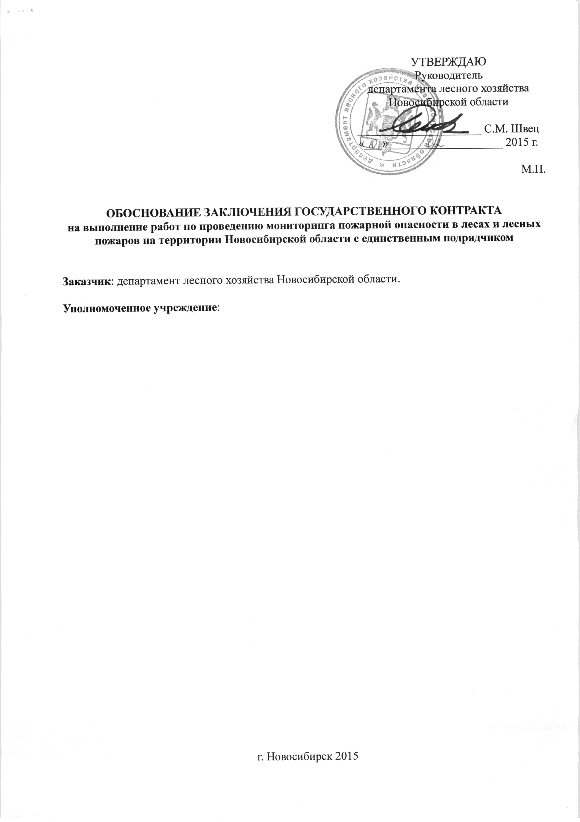

В соответствии со статьей 83 Лесного кодекса РФ отдельные полномочия Российской Федерации в области лесных отношений, в том числе полномочия по организации охраны лесов, переданы органам государственной власти субъектов Российской Федерации.

В соответствии со статьями 52, 53 Лесного кодекса РФ мониторинг пожарной опасности обозначен как составной элемент системы мер по охране лесов от пожаров.

В соответствии с пунктом 5 части 2 статьи 4 Закона Новосибирской области от 11.06.2008 № 238-ОЗ «О разграничении полномочий органов государственной власти Новосибирской области в сфере лесных отношений», а так же подпунктом 7 пункта 9.1 Положения о департаменте лесного хозяйства Новосибирской области, утвержденного постановлением Губернатора Новосибирской области от 02.11.2009 № 469, в Новосибирской области указанные полномочия осуществляет департамент лесного хозяйства Новосибирской области.

В соответствии с постановлением администрации Новосибирской области от 30.03.2010 № 104-па ГАУ НСО «Новосибирская авиабаза» создано в целях осуществления полномочий департамента лесного хозяйства Новосибирской области по осуществлению мер пожарной безопасности и тушению лесных пожаров, переданных Российской Федерацией органам государственной власти субъектов Российской Федерации в соответствии со статьей 83Лесного кодекса Российской Федерации, путем изменения типа существующего ГБУ НСО «Новосибирская авиабаза».

Учреждение уже более 50 лет успешно выполняет работы по проведению мониторинга пожарной опасности в лесах и лесных пожаров в лесах Западной Сибири. Специалисты авиабазы по согласованию с Губернатором Новосибирской области неоднократно привлекались Рослесхозом для оказания помощи иным субъектам РФ при возникновении чрезвычайных лесопожарных ситуаций в рамках межрегионального маневрирования.

Для качественного выполнения работ по мониторингу пожарной опасности в лесах и лесных пожаров учреждение имеет в штате высококвалифицированных специалистов – летчиков-наблюдателей, места базирования которых расположены в г. Бердске, Северном и Сузунском районах Новосибирской области, что позволяет обеспечить мониторинг пожарной опасности в лесах на всей территории Новосибирской области.

В состав Учреждения входит региональная диспетчерская служба, которая в круглосуточном режиме обеспечивает прием, обобщение и систематизацию информации о нарушениях в лесу, в том числе о лесных пожарах. РДС укомплектована квалифицированными диспетчерами, которые ежегодно проходят повышение квалификации по предметным направлениям деятельности.

РДС оснащена всеми необходимыми средствами связи: высокоскоростной доступ к сети «Интернет», радиостанцией, спутниковыми телефонами, позволяющими оперативно получать информацию о пожароопасной обстановке с авиаборта в рамках мониторинга пожарной опасности в лесах и лесных пожаров и обеспечивать маневрирование наземными силами и средствами тушения лесных пожаров. Компьютеры РДС обеспечены специальным программным обеспечением – информационно-телекоммуникационной системой «Ясень», которое необходимо для оперативной передачи информации в рамках мониторинга пожарной опасности в лесах и лесных пожаров. Учреждение получило доступ к Информационной системе дистанционного мониторинга Федерального агентства лесного хозяйства (ИСДМ-Рослесхоз).

Все вышеизложенное позволяет департаменту лесного хозяйства Новосибирской области организовать закупку работ по проведению мониторинга пожарной опасности в лесах и лесных пожаров на территории Новосибирской области у единственного подрядчика ГАУ НСО «Новосибирская авиабаза» в порядке, установленном пунктом 6 части 1 статьи 93 Федерального закона от 05.04.2013 № 44‑ФЗ «О контрактной системе в сфере закупок товаров, работ, услуг для обеспечения государственных и муниципальных нужд».